ΒΟΥΛΗ ΤΩΝ ΕΛΛΗΝΩΝ ΑΠΟΣΠΑΣΜΑ
Πρωτ. ____________ Από τα επίσημα Πρακτικά της ΟΕ', 1 Φεβρουαρίου 2000,
Αριθ. Συνεδρίασης της Ολομέλειας της Βουλής, στην οποία
Διεκπ. ____________ ψηφίστηκε το παρακάτω σχέδιο νόμου:

Κύρωση της Προξενικής Σύμβασης μεταξύ της Ελληνικής Δημοκρατίας και της Δημοκρατίας του Ουζμπεκιστάν

Άρθρο πρώτο
Κυρώνεται και έχει την ισχύ, που ορίζει το άρθρο 28 παρ. 1 του Συντάγματος, η Προξενική Σύμβαση μεταξύ της Ελληνικής Δημοκρατίας και της Δημοκρατίας του Ουζμπεκιστάν που υπογράφηκε στην Τασκένδη στις 2 Μαρτίου 1999, της οποίας το κείμενο σε πρωτότυπο στην ελληνική και αγγλική γλώσσα έχει ως εξής:
ΠΡΟΞΕΝΙΚΗ ΣΥΜΒΑΣΗ
ΜΕΤΑΞΥ ΤΗΣ ΕΛΛΗΝΙΚΗΣ ΔΗΜΟΚΡΑΤΙΑΣ
ΚΑΙ ΤΗΣ ΔΗΜΟΚΡΑΤΙΑΣ ΤΟΥ ΟΥΖΜΠΕΚΙΣΤΑΝ
Η Ελληνική Δημοκρατία και η Δημοκρατία του Ουζμπεκιστάν εφεξής αποκαλούμενες ως τα Συμβαλλόμενα Μέρη,
ΠΑΡΑΚΙΝΟΥΜΕΝΕΣ από την επιθυμία να αναπτύξουν τις προξενικές τους σχέσεις προς το σκοπό της παροχής λυσιτελέστερης προστασίας των δικαιωμάτων και συμφερόντων των δύο κρατών και των νομικών προσώπων και υπηκόων τους, και να ενισχύουν τη φιλία και συνεργασία μεταξύ των Συμβαλλόμενων Μερών,
ΕΠΙΘΥΜΩΝΤΑΣ να αναπτύξουν περαιτέρω τις διατάξεις και τους κανονισμούς της Σύμβασης της Βιέννης για τις προξενικές σχέσεις της 24ης Απριλίου 1963,
ΕΠΙΒΕΒΑΙΩΝΟΝΤΑΣ ότι, αναφορικά με τα θέματα που δεν διέπονται από την παρούσα Σύμβαση, θα τύχει εφαρμογής η παραπάνω Σύμβαση της Βιέννης,
ΣΥΜΦΩΝΗΣΑΝ ΤΑ ΑΚΟΛΟΥΘΑ:

ΚΕΦΑΛΑΙΟ 1
Ορισμοί
Άρθρο 1
Οι όροι που χρησιμοποιούνται στην παρούσα Σύμβαση θα έχουν την ακόλουθη έννοια:
1) Ο όρος «αποστέλλον κράτος» σημαίνει το Συμβαλλόμενο Μέρος το οποίο διορίζει τους προξενικούς λειτουργούς, όπως αυτοί προσδιορίζονται παρακάτω.
2) Ο όρος «κράτος διαμονής» σημαίνει το Συμβαλλόμενο Μέρος στο έδαφος του οποίου οι προξενικοί λειτουργοί ασκούν τα καθήκοντα τους.
3) Ο όρος «προξενική αρχή» σημαίνει κάθε γενικό προξενείο, προξενείο ή υποπροξενείο.
4) Ο όρος «προξενική περιφέρεια» σημαίνει το έδαφος του κράτους διαμονής το οποίο έχει παραχωρηθεί στην προξενική αρχή για την άσκηση προξενικών καθηκόντων.
5) Ο όρος «αρχηγός της προξενικής αρχής» σημαίνει το επιφορτισμένο από το κράτος αποστολής πρόσωπο για τη διεύθυνση της προξενικής αρχής.
6) Ο όρος «προξενικός λειτουργός» σημαίνει κάθε πρόσωπο, συμπεριλαμβανομένου του αρχηγού της προξενικής αρχής, που είναι επιφορτισμένο με την άσκηση προξενικών καθηκόντων.
Ο προξενικός λειτουργός μπορεί να είναι: α) Έμμισθος προξενικός λειτουργός, ο οποίος, έχοντας την ιθαγένεια του αποστέλλοντας κράτους, δεν είναι μόνιμος κάτοικος του κράτους διαμονής και δεν ασκεί εκεί ιδιωτική δραστηριότητα κερδοσκοπικού χαρακτήρα.
β) Επίτιμος προξενικός λειτουργός, ο οποίος, οποιαδήποτε και αν είναι η ιθαγένεια του, επιλέγεται εντός του κράτους διαμονής και μπορεί να ασκήσει εκεί, εκτός από τα προξενικά του καθήκοντα, δραστηριότητα κερδοσκοπικού χαρακτήρα.
7) Ο όρος «προξενικός υπάλληλος» σημαίνει κάθε πρόσωπο που απασχολείται στις διοικητικές ή τεχνικές υπηρεσίες διοικητικής αρχής.
8) Ο όρος «μέλος του υπηρετικού προσωπικού» σημαίνει κάθε πρόσωπο που προσφέρει αποκλειστικά οικιακές υπηρεσίες στην προξενική αρχή.
9) Ο όρος «μέλος της προξενικής αρχής» σημαίνει τους προξενικούς λειτουργούς, τους προξενικούς υπαλλήλους και τα μέλη του υπηρετικού προσωπικού.
10) Ο όρος «μέλος του ιδιωτικού προσωπικού» σημαίνει κάθε πρόσωπο που απασχολείται αποκλειστικά στην ιδιωτική υπηρεσία μέλους της προξενικής αρχής.
11)0 όρος «μέλος της οικογένειας» σημαίνει τη σύζυγο ή το σύζυγο του μέλους της προξενικής αρχής, τα παιδιά και τους γονείς τους, υπό την προϋπόθεση ότι τα πρόσωπα αυτά συγκατοικούν με το μέλος της προξενικής αρχής και εξαρτώνται οικονομικά από αυτό.
12) Ο όρος «προξενικοί χώροι» σημαίνει τα κτίρια ή τμήματα των κτιρίων και το συνεχόμενο με αυτά οικόπεδο, τα οποία χρησιμοποιούνται αποκλειστικά για τους σκοπούς της προξενικής αρχής, οποιοσδήποτε και αν είναι ο ιδιοκτήτης.
13) Ο όρος «προξενικά αρχεία» σημαίνει όλα τα χαρτιά, έγγραφα, αλληλογραφία, βιβλία, ταινίες, μαγνητικές ταινίες και μητρώα της προξενικής αρχής, καθώς επίσης το υλικό κρυπτογράφησης και κωδικοποίησης, οι καρτελλοθήκες και τα έπιπλα που προορίζονται για τη φύλαξη ή την προστασία τους.
14) Ο όρος «πλοίο του αποστέλλοντας κράτους» σημαίνει κάθε πλωτό μέσο, εξαιρουμένων των πολεμικών πλοίων, το οποίο φέρει τη σημαία ή είναι εγγεγραμμένο στα μητρώα του αποστέλλοντας κράτους.
15) Ο όρος «αεροσκάφος του αποστέλλοντας κράτους» σημαίνει κάθε αεροσκάφος που είναι καταχωρημένο στα μητρώα του αποστέλλοντας κράτους, σύμφωνα με τη νομοθεσία του κράτους αυτού, συμπεριλαμβανομένων εκείνων των οποίων το απόστελλαν κράτος είναι ιδιοκτήτης, με εξαίρεση τα στρατιωτικά αεροσκάφη.

ΚΕΦΑΛΑΙΟ 2
Εγκαθίδρυση και λειτουργία προξενικών σχέσεων
Άρθρο 2
1. Μία προξενική αρχή δεν μπορεί να εγκατασταθεί στο έδαφος του κράτους διαμονής παρά μόνο με τη συναίνεση του κράτους αυτού.
2. Η έδρα της προξενικής αρχής, η τάξη της και η προξενική της περιφέρεια, καθώς και ο αριθμός των προξενικών λειτουργών καθορίζονται από το απόστελλαν κράτος και υπόκεινται στην έγκριση του κράτους διαμονής.
Το ίδιο ισχύει και σε περίπτωση μεταβολής της έδρας, της τάξης, της προξενικής περιφέρειας ή του αριθμού του προσωπικού της προξενικής αρχής.

Άρθρο 3
1. Το αποστέλλον κράτος υποχρεούται να πληροφορεί το κράτος διαμονής, μέσω της διπλωματικής οδού, για το διορισμό κάθε προξενικού λειτουργού και εφόσον πρόκειται για τον αρχηγό της προξενικής αρχής, να διαβιβάζει σε αυτόν το προξενικό του δίπλωμα ή παρόμοιο σχετικό έγγραφο.
2. Σύμφωνα με τους κανονισμούς και τις διατυπώσεις που ισχύουν στο έδαφος του, το κράτος διαμονής χορηγεί, το ταχύτερο δυνατόν, στον αρχηγό της προξενικής αρχής εκτελεστήριο έγγραφο ή άλλο είδος γραπτής εξουσιοδότησης. Το εκτελεστήριο έγγραφο αναφέρει, συγκεκριμένα, την έδρα και την περιφέρεια της προξενικής αρχής.
3. Ευθύς ως παραλάβει το εκτελεστήριο ή άλλη άδεια, ο αρχηγός της προξενικής αρχής αναλαμβάνει την άσκηση των καθηκόντων του και απολαμβάνει των προνομίων που προβλέπονται στις διατάξεις της παρούσας Σύμβασης.
Αναμένοντας την έκδοση του εκτελεστηρίου εγγράφου ή άλλης άδειας, το κράτος διαμονής μπορεί να επιτρέψει στον αρχηγό της προξενικής αρχής να ασκεί προσωρινά τα καθήκοντα του. Σε αυτή την περίπτωση, εφαρμόζονται οι διατάξεις της παρούσας Σύμβασης.
4. Σε περίπτωση άρνησης ή απόρριψης του εκτελεστηρίου ή άλλης άδειας, το κράτος διαμονής δεν υποχρεούται να γνωρίσει τους λόγους στο αποστέλλον κράτος. Σε ένα τέτοιο ενδεχόμενο, το αποστέλλον κράτος, ανάλογα με την περίπτωση, ανακαλεί το εν λόγω πρόσωπο ή θέτει τέλος στα καθήκοντα του στην προξενική αρχή.

Άρθρο 4
Ευθύς ως ο αρχηγός της προξενικής αρχής αναλάβει, έστω και προσωρινά, τα καθήκοντα του, το κράτος διαμονής υποχρεούται να γνωστοποιήσει τούτο αμέσως στις αρμόδιες αρχές της προξενικής περιφέρειας, υποχρεούται επίσης να μεριμνήσει όπως ληφθούν τα απαραίτητα μέτρα ώστε να μπορεί ο αρχηγός της προξενικής αρχής να εκτελεί τα καθήκοντα με τα οποία είναι επιφορτισμένος και να απολαύει της μεταχείρισης που προβλέπεται στις διατάξεις της παρούσας Σύμβασης.

Άρθρο 5
1. Το κράτος διαμονής πρέπει να πληροφορείται, μέσω της διπλωματικής οδού, για την τοποθέτηση κάθε μέλους της προξενικής αρχής και να τηρείται ενήμερο για τη διεύθυνση της ιδιωτικής κατοικίας του στο κράτος διαμονής.
2. Το κράτος διαμονής μπορεί, κατά τη γνωστοποίηση ή μεταγενέστερα, να απορρίψει ή να σταματήσει να αναγνωρίζει κάθε πρόσωπο ως προξενικό λειτουργό ή προξενικό υπάλληλο ή μέλος του υπηρετικού προσωπικού. Σε τέτοιο ενδεχόμενο, το αποστέλλον κράτος, ανάλογα με την περίπτωση, ανακαλεί το εν λόγω πρόσωπο ή θέτει τέλος στα καθήκοντα του στην προξενική αρχή.

Άρθρο 6
1. Ο αρχηγός της διπλωματικής αποστολής που είναι διαπιστευμένος στο κράτος διαμονής μπορεί να ορίσει ένα ή περισσότερα μέλη του διπλωματικού προσωπικού να ασκούν εντός της αποστολής προξενικά καθήκοντα. Ο ορισμός αυτός γνωστοποιείται στο Υπουργείο Εξωτερικών του κράτους διαμονής.
2. Η άσκηση προξενικών καθηκόντων από τα μέλη του διπλωματικού προσωπικού, όπως αυτά διαλαμβάνονται στην παράγραφο 1 του παρόντος άρθρου, δεν θίγει τα προνόμια και τις ασυλίες τις οποίες απολαύουν ως μέλη του διπλωματικού προσωπικού της αποστολής αυτής.

Άρθρο 7
1. Εάν ο αρχηγός της προξενικής αρχής κωλύεται να ασκήσει τα καθήκοντα του ή εάν η θέση του είναι κενή, το αποστέλλον κράτος μπορεί να ορίσει ένα πρόσωπο για να διευθύνει προσωρινά την προξενική αρχή. Ο ορισμός αυτός γνωστοποιείται στο Υπουργείο Εξωτερικών του κράτους διαμονής. Το πρόσωπο αυτό απολαύει, κατά τη διάρκεια της θητείας του, της ίδιας μεταχείρισης που τυγχάνει και ο αρχηγός της προξενικής αρχής τον οποίο αντικαθιστά.
2. Είναι πάντως αυτονόητο ότι το κράτος διαμονής δεν υποχρεούται, σύμφωνα με τους όρους της παραγράφου 1 του παρόντος άρθρου, να παρέχει στο πρόσωπο που ορίζεται να διευθύνει προσωρινά την προξενική αρχή, τα δικαιώματα, προνόμια ή ασυλίες των οποίων η άσκηση ή η απολαβή υπόκεινται σε προϋποθέσεις που ορίζονται στην παρούσα Σύμβαση και τις οποίες το πρόσωπο αυτό δεν πληροί.
3. Εάν μέλος του διπλωματικού προσωπικού της διπλωματικής αποστολής του αποστέλλοντας κράτους εντός του κράτους διαμονής ορίζεται να διευθύνει προσωρινά την προξενική αρχή, σύμφωνα με την παράγραφο 1 του παρόντος άρθρου, τούτο θα συνεχίζει να απολαύει των παραπάνω διπλωματικών προνομίων και ασυλιών.

Άρθρο 8
1. Εάν το απόστελλαν κράτος δεν διαθέτει διπλωματική αποστολή, ο προξενικός λειτουργός δύναται, με τη συναίνεση του κράτους διαμονής και χωρίς να θίγεται το προξενικό του καθεστώς, να εξουσιοδοτηθεί όπως διενεργήσει διπλωματικές πράξεις. Η διενέργεια αυτών των διπλωματικών πράξεων από τον προξενικό λειτουργό δεν του προσπορίζει οποιοδήποτε δικαίωμα διεκδίκησης διπλωματικών προνομίων και ασυλιών.
2. Προξενικός λειτουργός δύναται, κατόπιν σχετικής γνωστοποιήσεως προς το κράτος διαμονής, να ενεργεί ως αντιπρόσωπος του αποστέλλοντας κράτους σε οποιοδήποτε κυβερνητικό οργανισμό. Ενεργώντας ως αντιπρόσωπος, ο προξενικός λειτουργός δικαιούται να απολαμβάνει των προνομίων και ασυλιών που παρέχονται σε έναν τέτοιο αντιπρόσωπο από το διεθνές εθιμικό δίκαιο ή από διεθνείς συμφωνίες.
Παρά ταύτα, όσον αφορά την εκτέλεση από αυτόν οποιωνδήποτε προξενικών καθηκόντων, ο προξενικός λειτουργός δεν δικαιούται μεγαλύτερης δικαστικής ετεροδικίας από εκείνη την οποία δικαιούται υπό τους όρους της παρούσας Σύμβασης.

Άρθρο 9
Το Υπουργείο Εξωτερικών του κράτους διαμονής ή η αρχή που έχει ορισθεί από αυτό, πρέπει να τηρούνται ενήμεροι ως προς:
α) Το διορισμό μελών προξενικής αρχής, την άφιξη τους μετά το διορισμό τους στην προξενική αρχή, την οριστική αναχώρηση τους ή τη λήξη των καθηκόντων τους, καθώς επίσης οποιεσδήποτε άλλες μεταβολές που αφορούν την υπηρεσιακή τους κατάσταση, οι οποίες είναι δυνατόν να επέλθουν κατά τη διάρκεια της υπηρεσίας τους στην προξενική αρχή.
β) Την άφιξη και την οριστική αναχώρηση προσώπων της οικογένειας μέλους προξενικής αρχής το οποίο κατοικεί μαζί του και, εφόσον λάβει χώρα, το γεγονός ότι ένα πρόσωπο γίνεται ή παύει να είναι μέλος της οικογένειας.
γ) Την άφιξη και την οριστική αναχώρηση μελών του ιδιωτικού προσωπικού και, εφόσον λάβει χώρα, τη λήξη της υπηρεσίας τους υπό αυτή την ιδιότητα.
δ) Την πρόσληψη και την απόλυση προσώπων που διαμένουν στο κράτος διαμονής ως μέλη της προξενικής αρχής ή ως μέλη του ιδιωτικού προσωπικού, εχόντων δικαίωμα σε προνόμια και ασυλίες.

ΚΕΦΑΛΑΙΟ 3
Προνόμια και ασυλίες
Άρθρο 10
1. Το απόστελλαν κράτος δύναται, με τις προϋποθέσεις και με όλες τις διαδικασίες που προβλέπονται από τη νομοθεσία του κράτους διαμονής:
α) Να αποκτά ή να νέμεται ή άλλως νομίμως να κατέχει οικόπεδα, κτίρια, τμήματα κτιρίων και τα απαραίτητα παραρτήματα για την εγκαθίδρυση προξενικής αρχής ή για την κατοικία του αρχηγού της προξενικής αρχής ή για την κατοικία έμμισθου προξενικού λειτουργού.
β) Να κατασκευάζει, για τους ίδιους σκοπούς, κτίρια, τμήματα κτιρίων ή παραρτήματα στα οικόπεδα που απέκτησε, νέμεται ή άλλως νομίμως κατείχε.
γ) Να εκχωρεί την ακίνητη περιουσία ή άλλα δικαιώματα που μνημονεύονται στις υποπαραγράφους (α) και (β) της παρούσας παραγράφου.
2. Το κράτος διαμονής οφείλει είτε να διευκολύνει την κτήση εντός του εδάφους του, στα πλαίσια των νόμων και κανονισμών του, εκ μέρους του αποστέλλοντας κράτους, των απαραίτητων χώρων για την προξενική αρχή ή να βοηθά το απόστελλαν κράτος να κτάται χώρους κατ' άλλον τρόπο. Οφείλει επίσης, εάν χρειασθεί, να βοηθά την προξενική αρχή να ανευρίσκει κατάλληλες κατοικίες για τα μέλη τους.
3. Οι διατάξεις του παρόντος άρθρου δεν απαλλάσσουν το απόστελλαν κράτος από την υποχρέωση συμμόρφωσης με τη νομοθεσία περί πολεοδομίας και χωροταξίας που εφαρμόζεται στην περιοχή όπου κείνται τα κτίρια.

Άρθρο 11
1. Η εθνική σημαία του αποστέλλοντας κράτους μπορεί να υψούται στα κτίρια της προξενικής αρχής, στην κατοικία του αρχηγού αυτής και στα μέσα μεταφοράς αυτού, όταν τα χρησιμοποιεί για την εκτέλεση των καθηκόντων του.
2. Ο θυρεός του αποστέλλοντας κράτους, με εγγραφή προσδιορίζουσα την προξενική αρχή στην ή στις επίσημες γλώσσες του αποστέλλοντος κράτους και στις γλώσσες του κράτους διαμονής, μπορεί να τοποθετείται στα κτίρια που είναι εγκατεστημένη η προξενική αρχή και στην κατοικία του αρχηγού της προξενικής αρχής.
3. Κατά την άσκηση του δικαιώματος που παρέχεται με το παρόν άρθρο, λαμβάνονται υπόψη οι νόμοι, κανονισμοί και τα έθιμα του κράτους διαμονής.

Άρθρο 12
1. Το αποστέλλον κράτος απολαύει απαλλαγής από επίταξη κάθε μορφής για σκοπούς εθνικής άμυνας ή δημόσιας χρήσης όσον αφορά:
α) τους προξενικούς χώρους, συμπεριλαμβανομένων της επίπλωσης και της περιουσίας της προξενικής αρχής.
β) τα μεταφορικά μέσα της προξενικής αρχής.
2. Τα μέλη της προξενικής αρχής, με την εξαίρεση των υπηκόων του κράτους διαμονής, απολαύουν της ίδιας απαλλαγής όσον αφορά:
α) την ιδιωτική τους κατοικία, συμπεριλαμβανομένης της επίπλωσης και της περιουσίας που ευρίσκονται σε αυτή,
β) τα μεταφορικά μέσα που χρησιμοποιούν ή κατέχουν.
3. Οι διατάξεις της παραγράφου 2 του παρόντος άρθρου εφαρμόζονται στους επίτιμους προξενικούς λειτουργούς, με την προϋπόθεση να μην είναι ούτε υπήκοοι ούτε μόνιμοι κάτοικοι του κράτους διαμονής.
4. Σε περίπτωση που παρίσταται αναγκαία η διενέργεια απαλλοτρίωσης για τους προαναφερόμενους σκοπούς, θα πρέπει να ληφθούν όλα τα αναγκαία μέτρα, κατά τρόπον ώστε να αποφευχθεί κάθε εμπόδιο στην εκτέλεση των προξενικών καθηκόντων και να καταβληθεί στο απόστελλαν κράτος αμελλητί επαρκής και ουσιαστική αποζημίωση.

Άρθρο 13
1. Το απόστελλαν κράτος απαλλάσσεται παντός είδους φόρων, δασμών και τελών, που επιβάλλονται ή εισπράττονται από το κράτος διαμονής, προκειμένου περί:
α) Απόκτησης κατά κυριότητα, νομής, μίσθωσης ή οποιασδήποτε άλλης μορφής χρησιμοποίησης περιουσίας η οποία προορίζεται για τις ανάγκες των προξενικών χώρων ή ως κατοικία του αρχηγού της προξενικής αρχής, με βάση την αρχή της αμοιβαιότητας.
β) Απόκτησης κατά κυριότητα, νομής και χρησιμοποίησης κινητής περιουσίας, συμπεριλαμβανομένων των μεταφορικών μέσων, που προορίζεται για χρήση από την προξενική αρχή, σύμφωνα με τη νομοθεσία του κράτους διαμονής.
2. Το κράτος διαμονής απαλλάσσει επίσης από παντός είδους τελωνειακούς δασμούς, τέλη και έλεγχο, όλα τα είδη που προορίζονται για επίσημη χρήση από την προξενική αρχή.
3. Η απαλλαγή που αναφέρεται στην παράγραφο 1 του παρόντος άρθρου δεν εφαρμόζεται αναφορικά με τους συμβαλλόμενους ή εισπραττόμενους φόρους, δασμούς και τέλη για παρασχεθείσες ιδιαίτερες υπηρεσίες.
4. Η απαλλαγή, που αναφέρεται στην παράγραφο 1 του παρόντος άρθρου δεν εφαρμόζεται αναφορικά με φόρους, δασμούς και τέλη, που, σύμφωνα με τη νομοθεσία του κράτους διαμονής, βαρύνουν τα πρόσωπα που έχουν συμβληθεί με το απόστελλαν κράτος ή με τα πρόσωπα που ενεργούν επ' ονόματι του.

Άρθρο 14
Οι προξενικοί χώροι και η κατοικία του αρχηγού της εμμίσθου προξενικής αρχής είναι απαραβίαστοι.
Δεν επιτρέπεται στις αρχές του κράτους διαμονής να εισέρχονται εντός των παραπάνω χώρων, χωρίς τη συγκατάθεση του αρχηγού της προξενικής αρχής ή του προσώπου που υποδεικνύεται από τον αρχηγό της προξενικής αρχής ή του αρχηγού της διπλωματικής αποστολής του αποστέλλοντας κράτους. Πάντως, η συγκατάθεση του αρχηγού της προξενικής αρχής θεωρείται δεδομένη σε περίπτωση πυρκαγιάς ή άλλης καταστροφής για την οποία απαιτείται άμεση λήψη μέτρων προστασίας.

Άρθρο 15
1. Σύμφωνα με τις αναγνωρισμένες αρχές του διεθνούς δικαίου, τα αρχεία και όλα τα λοιπά έγγραφα και βιβλία μητρώου είναι, κατά πάντα χρόνο και οπουδήποτε και αν ευρίσκονται, απαραβίαστα και οι αρχές του κράτους διαμονής δεν μπορούν με κανένα πρόσχημα να τα εξετάσουν ή να τα κατάσχουν.
2. Οι επίτιμοι προξενικοί λειτουργοί πρέπει να φυλάσσουν τα εν λόγω έγγραφα ξεχωριστά από τα υπόλοιπα χαρτιά και έγγραφα και, ειδικότερα, ξεχωριστά από την ιδιωτική αλληλογραφία αυτών όσο και των προσώπων που εργάζονται μαζί τους, όπως επίσης ξεχωριστά και από τα αντικείμενα, βιβλία ή έγγραφα που έχουν σχέση με το επάγγελμα τους ή τις εμπορικές δραστηριότητες τους.

Άρθρο 16
1. Το κράτος διαμονής παρέχει όλες τις διευκολύνσεις που απαιτούνται για την εκπλήρωση των προξενικών καθηκόντων και λαμβάνει όλα τα κατάλληλα μέτρα έτσι ώστε τα μέλη της προξενικής αρχής να μπορούν να ασκούν τα καθήκοντα τους και να απολαμβάνουν τα δικαιώματα, τα προνόμια και τις ασυλίες που παρέχονται από την παρούσα Σύμβαση.
2. Το κράτος διαμονής συμπεριφέρεται στους προξενικούς λειτουργούς με τον προσήκοντα, λόγω της ιδιότητας τους, σεβασμό και εξασφαλίζει την προστασία τους.
3. Το κράτος διαμονής υποχρεούται να λαμβάνει όλα τα αναγκαία μέτρα για να εξασφαλίζει την προστασία των χώρων της προξενικής αρχής και της κατοικίας του αρχηγού της προξενικής αρχής.

Άρθρο 17
Υπό την επιφύλαξη των νόμων και κανονισμών του κράτους διαμονής σχετικά με τις ζώνες στις οποίες η πρόσβαση είναι απαγορευμένη ή περιορισμένη για λόγους εθνικής ασφάλειας, το κράτος διαμονής θα διασφαλίζει σε κάθε μέλος της προξενικής αρχής να κινείται και ταξιδεύει ελεύθερα στο έδαφος του.

Άρθρο 18
1. Το κράτος διαμονής επιτρέπει και προστατεύει την ελευθερία επικοινωνίας της προξενικής αρχής για όλους τους επίσημους σκοπούς. Η προξενική αρχή, επικοινωνώντας με την κυβέρνηση, τις διπλωματικές αποστολές και τις λοιπές προξενικές αρχές του αποστέλλοντος κράτους, εντός του κράτους διαμονής, μπορεί να χρησιμοποιεί όλα τα απαραίτητα μέσα επικοινωνίας, συμπεριλαμβανομένων των διπλωματικών και προξενικών ταχυδρόμων του διπλωματικού και προξενικού σάκου και των κωδικοποιημένων και κρυπτογραφημένων μηνυμάτων. Παρά ταύτα, η προξενική αρχή δεν μπορεί να εγκαταστήσει και να χρησιμοποιήσει ασύρματο πομπό παρά μόνο με τη συγκατάθεση του κράτους διαμονής.
2. Η επίσημη αλληλογραφία της προξενικής αρχής είναι απαραβίαστη. Με τον όρο «επίσημη αλληλογραφία» νοείται όλη η σχετική με την προξενική αρχή και τις αρμοδιότητες της αλληλογραφία.
3. Ο προξενικός σάκος δεν μπορεί ούτε να ανοιχθεί ούτε να παρακρατηθεί. Εν τούτοις, εάν οι αρμόδιες αρχές του κράτους διαμονής έχουν σοβαρούς λόγους να πιστεύουν ότι ο σάκος περιέχει αντικείμενα που αναφέρονται στην παράγραφο 4 του παρόντος άρθρου, μπορούν να ζητήσουν να ανοιχθεί ο σάκος παρουσία τους από εξουσιοδοτημένο αντιπρόσωπο του αποστέλλοντος κράτους. Εάν οι αρχές του εν λόγω κράτους απορρίψουν το αίτημα, ο σάκος επιστρέφεται στον τόπο προέλευσης του.
4. Τα δέματα που απαρτίζουν τον προξενικό σάκο πρέπει να φέρουν ευδιάκριτες εξωτερικές ενδείξεις του χαρακτήρα τους και δεν μπορούν να περιέχουν παρά μόνον την επίσημη αλληλογραφία, ως και τα έγγραφα ή αντικείμενα που προορίζονται αποκλειστικά για επίσημη χρήση.
5. Ο προξενικός ταχυδρόμος οφείλει να φέρει μαζί του επίσημο έγγραφο που βεβαιώνει την ιδιότητά του και καθορίζει τον αριθμό των δεμάτων που απαρτίζουν τον προξενικό σάκο.
Εκτός κι αν υπάρχει συγκατάθεση του κράτους διαμονής, ο προξενικός ταχυδρόμος, δεν μπορεί να είναι ούτε υπήκοος του κράτους διαμονής ούτε, εκτός αν είναι υπήκοος του αποστέλλοντας κράτους, μόνιμος κάτοικος του κράτους διαμονής.
Κατά την άσκηση των καθηκόντων του, ο προξενικός ταχυδρόμος προστατεύεται από το κράτος διαμονής. Απολαμβάνει δε του απαραβίαστου του προσώπου του και δεν υπόκειται σε οποιαδήποτε σύλληψη ή κράτηση.
6. Το απόστελλαν κράτος, οι διπλωματικές αποστολές του, καθώς και οι προξενικές του αρχές δύναται να ορίσουν προξενικούς ταχυδρόμους ad hoc Στις περιπτώσεις αυτές τυγχάνουν εφαρμογής οι διατάξεις της παραγράφου 5 του παρόντος άρθρου, με εξαίρεση τις ασυλίες που αναφέρονται στο άρθρο αυτό, οι οποίες παύουν να ισχύουν μετά την παράδοση του σάκου με την ευθύνη του οποίου είναι επιφορτισμένος ο προξενικός ταχυδρόμος στον παραλήπτη.
7. Ο προξενικός σάκος μπορεί να παραδοθεί στον κυβερνήτη εμπορικού πλοίου ή αεροσκάφους, που πρέπει να αφιχθεί σε επιτρεπόμενο σημείο εισόδου. Ο εν λόγω κυβερνήτης πρέπει να είναι εφοδιασμένος με επίσημο έγγραφο, στο οποίο να αναγράφεται ο αριθμός των δεμάτων που απαρτίζουν τον προξενικό σάκο, αλλά δεν θεωρείται προξενικός ταχυδρόμος. Μετά από συνεννόηση με τις αρμόδιες τοπικές αρχές η προξενική αρχή μπορεί να στείλει ένα από τα μέλη της να παραλάβει απευθείας και ελεύθερα το σάκο από τον κυβερνήτη του πλοίου ή του αεροσκάφους.

Άρθρο 19
1. Η προξενική αρχή μπορεί να εισπράττει στο έδαφος του κράτους διαμονής τα δικαιώματα και τέλη που προβλέπονται από τη νομοθεσία του αποστέλλοντας κράτους αναφορικά με τις ενεργούμενες από αυτήν προξενικές πράξεις. Τα παραπάνω εισπραττόμενα δικαιώματα και τέλη είναι μετατρέψιμα και μπορούν να μεταφέρονται στο απόστελλαν κράτος εντός ευλόγου προθεσμίας.
2. Το απόστελλαν κράτος απαλλάσσεται των πάσης φύσεως φόρων, δικαιωμάτων και τελών που επιβάλλονται ή εισπράττονται από το κράτος διαμονής επί των εισπράξεων που αναφέρονται στην παράγραφο 1 του παρόντος άρθρου.

Άρθρο 20
1. Οι προξενικοί λειτουργοί και οι προξενικοί υπάλληλοι, ως και τα μέλη της οικογένειας τους που συγκατοικούν με αυτούς απαλλάσσονται από όλες τις υποχρεώσεις που προβλέπονται από τους νόμους και κανονισμούς του κράτους διαμονής αναφορικά με θέματα εγγραφής αλλοδαπών σε μητρώα και άδειας παραμονής.
2. Πάντως, οι διατάξεις της παραγράφου 1 του παρόντος άρθρου δεν εφαρμόζονται ούτε σε προξενικό υπάλληλο που δεν είναι μόνιμος υπάλληλος του αποστέλλοντος κράτους ή που ασκεί στο κράτος διαμονής ιδιωτικής φύσεως κερδοσκοπική δραστηριότητα, ούτε σε μέλος της οικογένειας του.
3. Οι επίτιμοι προξενικοί λειτουργοί, με εξαίρεση εκείνους οι οποίοι ασκούν ιδιωτικής φύσεως κερδοσκοπική επαγγελματική ή εμπορική δραστηριότητα στο κράτος διαμονής, απαλλάσσονται από όλες τις υποχρεώσεις που προβλέπονται από τους νόμους και κανονισμούς του κράτους διαμονής αναφορικά με θέματα καταχώρισης αλλοδαπών σε μητρώα και άδειας παραμονής.

Άρθρο 21
1. Τα μέλη της προξενικής αρχής απαλλάσσονται, όσον αφορά τις υπηρεσίες που παρέχονται στο αποστέλλον κράτος, από τις υποχρεώσεις που επιβάλλουν σε θέματα άδειας εργασίας οι νόμοι και κανονισμοί του κράτους διαμονής περί απασχόλησης αλλοδαπού εργατικού δυναμικού.
2. Τα μέλη του ιδιωτικού προσωπικού των προξενικών λειτουργών και προξενικών υπαλλήλων, εφόσον δεν ασκούν καμία άλλη ιδιωτικής φύσεως δραστηριότητα κερδοσκοπικού χαρακτήρα στο κράτος διαμονής, απαλλάσσονται από τις υποχρεώσεις που αναφέρονται στην παράγραφο 1 του παρόντος άρθρου.

Άρθρο 22
1. Με την επιφύλαξη των διατάξεων της παραγράφου 3 του παρόντος άρθρου, τα μέλη της προξενικής αρχής, προκειμένου περί υπηρεσιών που παρέχουν στο αποστέλλον κράτος, ως και τα μέλη της οικογένειας τους που συγκατοικούν με αυτά, απαλλάσσονται από τις διατάξεις περί κοινωνικής ασφάλισης που ισχύουν στο κράτος διαμονής.
2. Η απαλλαγή που προβλέπεται στην παράγραφο 1 του παρόντος άρθρου εφαρμόζεται και στα μέλη του ιδιωτικού προσωπικού που ανήκουν στην αποκλειστική υπηρεσία των μελών της προξενικής αρχής, υπό την προϋπόθεση ότι:
α) δεν είναι υπήκοοι ή μόνιμοι κάτοικοι του κράτους διαμονής και
β) υπόκεινται στις διατάξεις περί κοινωνικής ασφάλισης που ισχύουν στο αποστέλλον κράτος ή σε τρίτο κράτος.
3. Τα μέλη της προξενικής αρχής, που έχουν στην υπηρεσία τους πρόσωπα στα οποία δεν εφαρμόζεται η απαλλαγή που προβλέπεται στην παράγραφο 2 του παρόντος άρθρου, οφείλουν να τηρούν τις υποχρεώσεις που επιβάλλουν στον εργοδότη τους οι διατάξεις περί κοινωνικής ασφάλισης του κράτους διαμονής.
4. Η απαλλαγή που προβλέπεται στις παραγράφους 1 και 2 του παρόντος άρθρου δεν αποκλείει την εκούσια συμμετοχή στο σύστημα κοινωνικής ασφάλισης του κράτους διαμονής, εφόσον αυτή είναι αποδεκτή από το εν λόγω κράτος.

Άρθρο 23
1. Οι προξενικοί λειτουργοί και οι προξενικοί υπάλληλοι, ως και τα μέλη της οικογένειας τους που συγκατοικούν με αυτούς, απαλλάσσονται όλων των προσωπικών ή εμπράγματων δικαιωμάτων, εθνικών, περιφερειακών και δημοτικών φόρων, δασμών και τελών, πλην:
α) των έμμεσων φόρων, του είδους που συνήθως ενσωματώνεται στην τιμή των εμπορευμάτων ή υπηρεσιών.
β) των φόρων, δασμών και τελών που επιβάλλονται επί κείμενης στο έδαφος του κράτους διαμονής ιδιωτικής ακίνητης περιουσίας, με την επιφύλαξη των διατάξεων του άρθρου 13.
γ) των φόρων περιουσίας, κληρονομιάς και μεταβίβασης που εισπράττονται από το κράτος διαμονής, με την επιφύλαξη των διατάξεων της υποπαραγράφου β' του άρθρου 25.
δ) των φόρων, δασμών και τελών που επιβάλλονται επί των ιδιωτικών εισοδημάτων, συμπεριλαμβανομένων των κεφαλαιουχικών κερδών, η πηγή των οποίων ευρίσκεται στο κράτος διαμονής και των φόρων που επιβάλλονται επί του κεφαλαίου και αναφέρονται στις επενδύσεις που πραγματοποιούνται στις ευρισκόμενες εντός του κράτους διαμονής εμπορικές ή χρηματοοικονομικές επιχειρήσεις.
ε) των φόρων, δασμών και τελών που εισπράττονται από παρασχεθείσες ιδιαίτερες υπηρεσίες.
στ) των τελών εγγραφής σε μητρώα, των δικαστικών τελών, των τελών υποθήκης και χαρτοσήμου, με την επιφύλαξη των διατάξεων του άρθρου 13.
2) Τα μέλη του υπηρετικού προσωπικού απαλλάσσονται των φόρων και τελών επί του μισθού που εισπράττουν από το απόστελλαν κράτος για τις υπηρεσίες τους.
3) Τα μέλη της προξενικής αρχής που προσλαμβάνουν πρόσωπα, οι αμοιβές και μισθοί των οποίων δεν απαλλάσσονται του φόρου εισοδήματος εντός του κράτους διαμονής, οφείλουν να τηρούν τις υποχρεώσεις που επιβάλλουν για τους εργοδότες οι νόμοι και κανονισμοί του εν λόγω κράτους σε θέματα είσπραξης φόρου εισοδήματος.

Άρθρο 24
1. Σύμφωνα με τις νομοθετικές και κανονιστικές διατάξεις που μπορεί να υιοθετεί, το κράτος διαμονής επιτρέπει την εισαγωγή και παρέχει απαλλαγή από κάθε δασμό, τέλος και άλλη συναφή οικονομική εισφορά (επιβάρυνση), πλην των δαπανών αποθήκευσης, μεταφοράς και παρόμοιων δαπανών για ανάλογες υπηρεσίες για:
α) τα αντικείμενα που προορίζονται για επίσημη χρήση της προξενικής αρχής,
β) τα αντικείμενα που προορίζονται για την προσωπική χρήση του προξενικού λειτουργού και των μελών της οικογένειας του που συγκατοικούν με αυτόν συμπεριλαμβανομένων των αντικειμένων που προορίζονται για την εγκατάσταση του. Τα προοριζόμενα για κατανάλωση αντικείμενα δεν πρέπει να υπερβαίνουν τις αναγκαίες ποσότητες για άμεση χρήση από τα ενδιαφερόμενα πρόσωπα.
2. Οι προξενικοί υπάλληλοι απολαμβάνουν των προνομίων και απαλλαγών που προβλέπονται στο εδάφιο 1 β του παρόντος άρθρου, προκειμένου περί εισαχθέντων κατά το χρόνο της πρώτης εγκατάστασης τους αντικειμένων.
3. Οι προσωπικές αποσκευές που συνοδεύουν τους προξενικούς λειτουργούς και τα μέλη της οικογένειας τους που συγκατοικούν με αυτούς απαλλάσσονται του τελωνειακού ελέγχου. Μπορούν δε να ελεγχθούν μόνο εάν υπάρχουν σοβαροί λόγοι υποψίας ότι οι εν λόγω αποσκευές περιέχουν αντικείμενα άλλα από εκείνα που αναφέρονται στο εδάφιο β' της παραγράφου 1 του παρόντος άρθρου ή αντικείμενα των οποίων η εισαγωγή ή εξαγωγή απαγορεύεται από τους νόμους και κανονισμούς του κράτους διαμονής ή υπόκειται στους περί καραντίνας νόμους και κανονισμούς αυτού. Ο έλεγχος αυτός δεν μπορεί να διεξαχθεί παρά μόνον παρουσία του προξενικού λειτουργού ή του ενδιαφερόμενου μέλους της οικογένειας του.

Άρθρο 25
Εάν αποβιώσει μέλος της προξενικής αρχής ή μέλος της οικογένειας του που συγκατοικούσε με αυτό, το κράτος διαμονής έχει υποχρέωση:
α) Να επιτρέπει την εξαγωγή της κινητής περιουσίας του αποθανόντος, με εξαίρεση την κτηθείσα εντός του κράτους διαμονής περιουσίας, της οποίας η εξαγωγή απαγορεύεται κατά το χρόνο θανάτου.
β) Να μην επιβάλλει εθνικούς, τοπικούς ή δημοτικούς φόρους κληρονομιάς ή μεταβίβασης επί της κινητής περιουσίας, η ύπαρξη της οποίας εντός του κράτους διαμονής οφειλόταν αποκλειστικά στην παρουσία εντός του εν λόγω κράτους του αποθανόντος ως μέλους της προξενικής αρχής ή μέλους της οικογένειας αυτού του τελευταίου.

Άρθρο 26
1. Οι προξενικοί λειτουργοί δεν συλλαμβάνονται ούτε προφυλακίζονται, παρά μόνον εάν τελέσουν αδίκημα και μετά από απόφαση της αρμόδιας δικαστικής αρχής.
2. Με εξαίρεση της περιπτώσεις, που προβλέπονται στην παράγραφο 1 του παρόντος άρθρου, οι προξενικοί λειτουργοί δεν φυλακίζονται, ούτε υπόκεινται σε οποιαδήποτε άλλη μορφή περιορισμού της προσωπικής τους ελευθερίας, παρά μόνο σε εκτέλεση οριστικής δικαστικής απόφασης.
3. Οσάκις κινείται ποινική διαδικασία κατά προξενικού λειτουργού, αυτός ο τελευταίος οφείλει να παρουσιασθεί ενώπιον των αρμόδιων αρχών. Εν τούτοις, η διαδικασία πρέπει να διεξάγεται με τον προσήκοντα προς τον προξενικό λειτουργό σεβασμό λόγω της επίσημης θέσης του και, με εξαίρεση την περίπτωση που προβλέπεται στην παράγραφο 1 του παρόντος άρθρου, κατά τρόπο παρεμποδίζοντα το λιγότερο δυνατόν την άσκηση των προξενικών καθηκόντων. Οσάκις, στις περιστάσεις που προβλέπονται στην παράγραφο 1 του παρόντος άρθρου, απαιτείται η προφυλάκιση προξενικού λειτουργού, η διαδικασία που κινείται κατ' αυτού πρέπει να αρχίσει το ταχύτερο δυνατόν.
4. Σε περίπτωση σύλληψης ή προφυλάκισης μέλους της προξενικής αρχής ή σε περίπτωση άσκησης ποινικής δίωξης κατ' αυτού, το κράτος διαμονής ενημερώνει αμέσως τον αρχηγό της προξενικής αρχής. Σε περίπτωση που ο τελευταίος αποτελεί ο ίδιος αντικείμενο ενός τέτοιου μέτρου, το κράτος διαμονής θα γνωστοποιεί τούτο στο αποστέλλον κράτος μέσω της διπλωματικής οδού.

Άρθρο 27
1. Οι προξενικοί λειτουργοί και οι προξενικοί υπάλληλοι δεν υπάγονται στη δικαιοδοσία των δικαστικών και διοικητικών αρχών του κράτους διαμονής για τις πράξεις που τελούνται κατά την άσκηση των προξενικών καθηκόντων.
2. Παρά ταύτα, οι διατάξεις της παραγράφου 1 του παρόντος άρθρου δεν εφαρμόζονται σε περίπτωση αγωγής ενώπιον πολιτικών δικαστηρίων:
α) που απορρέει από σύμβαση συναφθείσα από προξενικό λειτουργό ή προξενικό υπάλληλο στην οποία δεν συνεβλήθη ρητά ή σιωπηρά ως πληρεξούσιος του αποστέλλοντος κράτους, ή
β) που εγείρεται από τρίτο για ζημία, η οποία προκύπτει από ατύχημα που προκλήθηκε από όχημα, πλοίο ή αεροσκάφος.

Άρθρο 28
1. Τα μέλη προξενικής αρχής μπορούν να κληθούν να καταθέσουν ως μάρτυρες κατά τη διάρκεια δικαστικών ή διοικητικών διαδικασιών. Οι προξενικοί υπάλληλοι ή τα μέλη του υπηρετικού προσωπικού δεν μπορούν να αρνηθούν να καταθέσουν ως μάρτυρες, παρά μόνο στις περιπτώσεις που αναφέρονται στην παράγραφο 3 του παρόντος άρθρου. Εάν προξενικός λειτουργός αρνηθεί να καταθέσει ως μάρτυρας, κανένα καταναγκαστικό μέτρο ή άλλη κύρωση δεν μπορεί να επιβληθεί εναντίον του.
2. Η αρχή που ζητεί τη μαρτυρική κατάθεση πρέπει να αποφεύγει την παρενόχληση προξενικού λειτουργού κατά την άσκηση των καθηκόντων του. Η εν λόγω αρχή μπορεί να λαμβάνει τη μαρτυρική του κατάθεση στην κατοικία του ή στην προξενική αρχή ή να δέχεται έγγραφη δήλωση εκ μέρους του εν λόγω προξενικού λειτουργού, οσάκις τούτο είναι δυνατόν.
3. Τα μέλη προξενικής αρχής δεν υποχρεούνται να καταθέσουν ως μάρτυρες για περιστατικά που έχουν σχέση με την άσκηση των καθηκόντων τους, ούτε να προσκομίσουν τη σχετική επίσημη αλληλογραφία και τα σχετικά επίσημα έγγραφα.
Έχουν επίσης το δικαίωμα να αρνηθούν να καταθέσουν ως εμπειρογνώμονες επί του εσωτερικού δικαίου του αποστέλλοντος κράτους.

Άρθρο 29
1. Το απόστελλαν κράτος μπορεί να παραιτηθεί, όσον αφορά μέλος της προξενικής αρχής, των προνομίων και ασυλιών που προβλέπονται στην παρούσα Σύμβαση.
2. Η παραίτηση πρέπει σε κάθε περίπτωση να είναι ρητή και να γνωστοποιείται στο κράτος διαμονής εγγράφως.
3. Εάν προξενικός λειτουργός ή προξενικός υπάλληλος εγείρει αγωγή για υπόθεση για την οποία θα έχαιρε ετεροδικίας, δυνάμει του άρθρου 26, δεν του παρέχεται το δικαίωμα να επικαλεσθεί την ετεροδικία έναντι κάθε ανταγωγής που συνδέεται άμεσα με την κύρια αγωγή.
4. Η παραίτηση από την ετεροδικία για αστική ή διοικητική αγωγή δεν θεωρείται ότι συνεπάγεται την παραίτηση από την ετεροδικία ως προς τα μέτρα εκτέλεσης της δικαστικής απόφασης, για τα οποία απαιτείται ξεχωριστή παραίτηση.

Άρθρο 30
1. Χωρίς να θίγονται τα προνόμια και οι ασυλίες τους, όλα τα πρόσωπα που απολαύουν των εν λόγω προνομίων και ασυλιών έχουν την υποχρέωση να τηρούν τους νόμους και κανονισμούς του κράτους διαμονής και, ειδικότερα, όσον αφορά θέματα συμβατικών υποχρεώσεων και κανονισμών που αφορούν την κυκλοφορία.
Έχουν επίσης καθήκον να μην αναμειγνύονται στις εσωτερικές υποθέσεις του κράτους διαμονής.
2. Οι χώροι της προξενικής αρχής δεν θα χρησιμοποιούνται κατά τρόπο ασυμβίβαστο με την άσκηση των προξενικών καθηκόντων.
3. Τα μέλη της προξενικής αρχής έχουν επίσης την υποχρέωση να συμμορφώνονται με όλες τις επιταγές που επιβάλλονται από τους νόμους και κανονισμούς του κράτους διαμονής σε θέματα ασφάλισης αστικής ευθύνης για τη χρησιμοποίηση οποιουδήποτε οχήματος, πλοίου ή αεροσκάφους.

Άρθρο 31
1. Ο επίτιμος προξενικός λειτουργός απολαμβάνει μόνο της ετεροδικίας και του απαραβίαστου του προσώπου του αναφορικά με τις επίσημες πράξεις που τελούνται κατά την άσκηση των καθηκόντων του, ως και των προνομίων που προβλέπονται στην παράγραφο 3 του άρθρου 28.
Το κράτος διαμονής δεσμεύεται επίσης όσον αφορά τον εν λόγω επίτιμο προξενικό λειτουργό από τις υποχρεώσεις που διαλαμβάνονται στο άρθρο 26 παράγραφος 4. Οσάκις εγείρεται ποινική αγωγή κατά επίτιμου προξενικού λειτουργού, η εν λόγω αγωγή πρέπει να διεξάγεται με τον προσήκοντα προς τον προξενικό λειτουργό σεβασμό λόγω της επίσημης θέσης του και κατά τρόπο παρεμποδίζοντα το λιγότερο δυνατόν την άσκηση των προξενικών καθηκόντων, εκτός εάν ο ενδιαφερόμενος έχει ήδη συλληφθεί ή κρατείται.
2. Τα μέλη της προξενικής αρχής, τα οποία είναι υπήκοοι του κράτους διαμονής ή τρίτου κράτους ή μόνιμοι κάτοικοι του κράτους διαμονής ή ασκούν στο κράτος διαμονής ιδιωτικής φύσεως επαγγελματική ή εμπορική δραστηριότητα κερδοσκοπικού χαρακτήρα, και τα μέλη της οικογένειας τους, ως και τα μέλη της οικογένειας των λειτουργών, που αναφέρονται στην παράγραφο 1 του παρόντος άρθρου, δεν απολαμβάνουν των διευκολύνσεων, προνομίων και ασυλιών που προβλέπονται στο παρόν κεφάλαιο.
3. Τα μέλη των οικογενειών των μελών της προξενικής αρχής, τα οποία είναι υπήκοοι του κράτους διαμονής, επίσης δεν απολαμβάνουν των προνομίων και ασυλιών που διαλαμβάνονται στο παρόν κεφάλαιο.
4. Το κράτος διαμονής οφείλει να ασκεί τη δικαιοδοσία του επί των προσώπων που αναφέρονται στις παραγράφους 1 -3 του παρόντος άρθρου, κατά τρόπο τέτοιο που να μην παρεμποδίζεται υπερβολικά η άσκηση των καθηκόντων της προξενικής αρχής.

Άρθρο 32
Σε περίπτωση θανάτου μέλους προξενικής αρχής, τα μέλη της οικογένειας του που συγκατοικούν με αυτό συνεχίζουν να απολαμβάνουν τα προνόμια και τις ασυλίες που δικαιούνται μέχρι της πρώτης των ακόλουθων ημερομηνιών: είτε εκείνης κατά την οποία εγκαταλείπουν το κράτος διαμονής είτε εκείνης της εκπνοής ευλόγου προθεσμίας, η οποία τους έχει παρασχεθεί για το σκοπό αυτόν.

ΚΕΦΑΛΑΙΟ 4
Προξενικά καθήκοντα
Άρθρο 33
Οι προξενικοί λειτουργοί είναι εξουσιοδοτημένοι:
α) να προστατεύουν εντός του κράτους διαμονής τα δικαιώματα και συμφέροντα του αποστέλλοντας κράτους, των υπηκόων του και των νομικών του προσώπων εντός των ορίων που επιτρέπεται από το διεθνές δίκαιο·
β) να προωθούν την ανάπτυξη των εμπορικών οικονομικών, μορφωτικών και επιστημονικών σχέσεων μεταξύ των Συμβαλλόμενων Μερών·
γ) να παρέχουν βοήθεια στους υπηκόους, τόσο δηλαδή στα φυσικά όσο και στα νομικά πρόσωπα, του αποστέλλοντας κράτους·
δ) να εκπροσωπούν με την επιφύλαξη της πρακτικής και των διαδικασιών που ισχύουν στο κράτος διαμονής ή να λαμβάνουν μέτρα προκειμένου να εξασφαλίσουν την κατάλληλη εκπροσώπηση των υπηκόων του αποστέλλοντας κράτους ενώπιον των δικαστηρίων ή των λοιπών αρχών του κράτους διαμονής, προς το σκοπό της υιοθέτησης, σύμφωνα με τους νόμους και κανονισμούς του κράτους διαμονής, προσωρινών μέτρων για τη διαφύλαξη των δικαιωμάτων και συμφερόντων των εν λόγω υπηκόων, οσάκις, λόγω απουσίας ή για οποιαδήποτε άλλη αιτία, οι εν λόγω υπήκοοι αδυνατούν να προστατεύσουν σε εύθετο χρόνο τα δικαιώματα και συμφέροντα τους·
ε) να ενημερώνονται με όλα τα νόμιμα μέσα περί των συνθηκών και εξελίξεων όσον αφορά την εμπορική, οικονομική, πολιτιστική και επιστημονική ζωή του κράτους διαμονής, να συντάσσουν σχετικές εκθέσεις που απευθύνονται στην κυβέρνηση του αποστέλλοντας κράτους και να παρέχουν πληροφορίες στα ενδιαφερόμενα πρόσωπα.

Άρθρο 34
Οι προξενικοί λειτουργοί δικαιούνται εντός της προξενικής τους περιφέρειας:
α) Να προβαίνουν σε καταχώριση σε μητρώα των υπηκόων του αποστέλλοντας κράτους στο κράτος διαμονής και, στο μέτρο που τούτο δεν αντιβαίνει στη νομοθεσία του κράτους διαμονής, να διενεργούν απογραφή των υπηκόων του κράτους τους, σύμφωνα με τη νομοθεσία του κράτους διαμονής. Μπορούν δε να ζητούν γι' αυτόν το σκοπό τη βοήθεια των αρμόδιων αρχών αυτού του κράτους.
β) Να δημοσιεύουν, δια του τύπου, ανακοινώσεις που απευθύνονται στους υπηκόους του κράτους τους ή να τους διαβιβάζουν διάφορες διαταγές και έγγραφα προερχόμενα από τις αρχές του αποστέλλοντας κράτους, οσάκις οι εν λόγω ανακοινώσεις, διαταγές ή έγγραφα αφορούν εθνική υπηρεσία.
γ) Να αποστέλλουν ατομικές ειδοποιήσεις στους υπηκόους του αποστέλλοντας κράτους επ' ευκαιρία δημοψηφίσματος ή εθνικών εκλογών και να δέχονται τα ψηφοδέλτια των υπηκόων του κράτους τους.
δ) Να χορηγούν, να ανανεώνουν ή να τροποποιούν:
1) διαβατήρια ή άλλα ταξιδιωτικά έγγραφα σε υπηκόους του αποστέλλοντας κράτους·
2) θεωρήσεις και τα απαραίτητα έγγραφα σε πρόσωπα που επιθυμούν να μεταβούν στο αποστέλλον κράτος.
ε) Να διαβιβάζουν δικαστικά και εξώδικα έγγραφα ή να εκτελούν εισαγγελικές παραγγελίες με σκοπό τη λήψη μαρτυρικών καταθέσεων για τα δικαστήρια του αποστέλλοντας κράτους, σύμφωνα με τις ισχύουσες διεθνείς συμφωνίες ή, σε περίπτωση που δεν υπάρχουν τέτοιες συμφωνίες, κατά τρόπο που τούτο να μην αντίκειται στους νόμους και κανονισμούς του κράτους διαμονής.
στ) 1) Να μεταφράζουν, οι ίδιοι ή μέσω τρίτων προσώπων, και να επικυρώνουν κάθε έγγραφο που προέρχεται από τις αρχές του αποστέλλοντας κράτους ή του κράτους διαμονής, στο μέτρο που τούτο δεν είναι αντίθετο προς τους νόμους και κανονισμούς του κράτους διαμονής. Αυτές οι μεταφράσεις έχουν την ίδια εγκυρότητα και ισχύ σαν να είχαν γίνει από ορκωτούς μεταφραστές των δύο κρατών
2) να δέχονται κάθε δήλωση, να συντάσσουν κάθε πράξη, να επικυρώνουν και πιστοποιούν υπογραφές και να μεταφράζουν έγγραφα, οσάκις αυτές οι πράξεις ή διατυπώσεις απαιτούνται από τους νόμους ή κανονισμούς του αποστέλλοντας κράτους.
ζ) Να δέχονται υπό μορφή συμβολαιογραφικής πράξης:
1) τις πράξεις και τα συμβόλαια που οι υπήκοοι του κράτους τους επιθυμούν να συντάξουν και να συνάψουν υπό τη μορφή αυτήν, πλην των συμβολαίων ή εγγράφων σχετικών με την κτήση ή τη μεταβίβαση εμπραγμάτων δικαιωμάτων επί ακινήτου περιουσίας που βρίσκεται στο κράτος διαμονής·
2) τις πράξεις και τα συμβόλαια, ανεξαρτήτως της υπηκοότητας των Μερών, οσάκις αφορούν περιουσιακά στοιχεία που ευρίσκονται ή υποθέσεις που πρέπει να διεκπεραιωθούν στο έδαφος του αποστέλλοντας κράτους ή οσάκις ταύτα συνεπάγονται έννομα αποτελέσματα στο εν λόγω έδαφος.
Οι πράξεις και τα συμβόλαια, που αναφέρονται στις προηγούμενες υποπαραγράφους, θα μπορούν να συνεπάγονται έννομα αποτελέσματα στο κράτος διαμονής, μόνο στο μέτρο που τούτο δεν είναι αντίθετο προς τους νόμους και κανονισμούς του εν λόγω κράτους.
η) Να δέχονται προς φύλαξη χρηματικά ποσά, έγγραφα και αντικείμενα κάθε φύσης που τους παραδίδονται από τους υπηκόους του αποστέλλοντας κράτους ή για λογαριασμό τους. Τέτοια φυλασσόμενα αντικείμενα δεν τυγχάνουν της ασυλίας που προβλέπεται στο άρθρο 15 της παρούσας Σύμβασης και πρέπει να φυλάσσονται ξεχωριστά από τα αρχεία, τα έγγραφα και τα βιβλία μητρώων, στα οποία εφαρμόζονται οι διατάξεις του παρόντος άρθρου. Τέτοια φυλασσόμενα αντικείμενα μπορούν να εξαχθούν από το κράτος διαμονής μόνο σύμφωνα με τους νόμους και κανονισμούς του εν λόγω κράτους.
θ) 1) Να καταγράφουν, να συντάσσουν, να εκδίδουν αντίγραφα και να διαβιβάζουν ληξιαρχικές πράξεις των υπηκόων του αποστέλλοντας κράτους,
2) να τελούν γάμους οσάκις οι δύο μελλόνυμφοι είναι υπήκοοι του αποστέλλοντας κράτους, σε περίπτωση δε που τούτο απαιτείται από τη νομοθεσία του κράτους διαμονής να ενημερώνουν σχετικά τις αρμόδιες αρχές του εν λόγω κράτους·
3) να καταγράφουν, επί τη βάσει δικαστικής απόφασης που είναι εκτελεστή σύμφωνα με τη νομοθεσία του αποστέλλοντας κράτους, κάθε πράξη λύσης γάμου.
ι) Να δέχονται κάθε δήλωση ενηλικίωσης ή σχετική με υιοθεσία και, στο μέτρο που τούτο δεν αντιβαίνει στην αντίστοιχη νομοθεσία καθενός από τα δύο κράτη, να ρυθμίζουν τα περί επιτροπείας ή κηδεμονίας των ανίκανων υπηκόων του κράτους τους.
Οι διατάξεις των παραγράφων 2 και 4 του παρόντος άρθρου δεν απαλλάσσουν τους υπηκόους του αποστέλλοντας κράτους από την υποχρέωση να προβαίνουν στις δηλώσεις που ορίζουν οι νόμοι του κράτους διαμονής.

Άρθρο 35
Η προξενική αρχή του αποστέλλοντας κράτους ενημερώνεται από τις αρχές του κράτους διαμονής για κάθε στερητικό της ελευθερίας μέτρο που λαμβάνεται σε βάρος ενός από τους υπηκόους του αποστέλλοντας κράτους, καθώς και σχετικά με το χαρακτηρισμό των γεγονότων που το προκάλεσαν, εντός προθεσμίας μίας (1) έως έξι (6) ημερών από την ημέρα κατά την οποία ο εν λόγω υπήκοος συνελήφθη ή κρατήθηκε.
Κάθε μήνυμα που απευθύνει στην προξενική αρχή ο υπήκοος του αποστέλλοντος κράτους, ο οποίος τελεί υπό σύλληψη, θα διαβιβάζεται χωρίς καθυστέρηση προς την προξενική αρχή από τις αρχές του κράτους διαμονής. Οι εν λόγω αρχές πρέπει να ενημερώνουν τον ενδιαφερόμενο για τα δικαιώματα του, σύμφωνα με την παρούσα παράγραφο.
2. Πλην της περίπτωσης ρητής εκ μέρους του άρνησης, οι προξενικοί λειτουργοί μπορούν να επισκέπτονται υπήκοο του αποστέλλοντος κράτους, ο οποίος είναι φυλακισμένος ή κρατείται προσωρινά ή έχει υποβληθεί σε οποιασδήποτε άλλης μορφής κράτηση, να συνομιλούν και επικοινωνούν μαζί του και να προβαίνουν σε διευθετήσεις σχετικά με τη νομική του εκπροσώπηση. Τα δικαιώματα της επίσκεψης και επικοινωνίας με τον εν λόγω υπήκοο παρέχονται στους προξενικούς λειτουργούς χωρίς καθυστέρηση.
3. Τα δικαιώματα που διαλαμβάνονται στο παρόν άρθρο πρέπει να ασκούνται στα πλαίσια των νόμων και κανονισμών του κράτους διαμονής, είναι δε αυτονόητο ότι οι εν λόγω νόμοι και κανονισμοί πρέπει να επιτρέπουν την πλήρη υλοποίηση των σκοπών για τους οποίους παρέχονται τα δικαιώματα δυνάμει του παρόντος άρθρου.

Άρθρο 36
1. Σε περίπτωση θανάτου εντός του κράτους διαμονής ενός υπηκόου του αποστέλλοντος κράτους, η αρμόδια αρχή του κράτους διαμονής ενημερώνει σχετικά, χωρίς καθυστέρηση, την προξενική αρχή.
2.α) Οσάκις η προξενική αρχή, η οποία πληροφορείται το θάνατο ενός από τους υπηκόους του κράτους της, το ζητά, οι αρμόδιες αρχές του κράτους διαμονής, εφόσον τούτο επιτρέπεται από τη νομοθεσία αυτού του κράτους, παρέχουν στην προξενική αρχή πληροφορίες τις οποίες μπορούν να συλλέξουν προκειμένου να γίνει απογραφή των κληρονομικών αγαθών και να συνταχθεί ο κατάλογος των πιθανών κληρονόμων.
β) Η προξενική αρχή του αποστέλλοντος κράτους μπορεί να ζητά από την αρμόδια αρχή του κράτους διαμονής να λάβει, χωρίς καθυστερήσεις, όλα τα αναγκαία μέτρα για την προστασία και διαχείριση των κληρονομικών αγαθών που υπάρχουν στο έδαφος του κράτους διαμονής.
γ) Ο προξενικός λειτουργός μπορεί να παρέχει τη βοήθεια του, αυτοπροσώπως ή δι' αντιπροσώπου, προκειμένου να εκτελεσθούν τα μέτρα που αναφέρονται στην υποπαράγραφο β' της παρούσας παραγράφου.
3. Εάν πρέπει να ληφθούν συντηρητικά μέτρα και εάν ουδείς κληρονόμος έχει εμφανισθεί ή αντιπροσωπεύεται, ο προξενικός λειτουργός του αποστέλλοντος κράτους καλείται από τις αρχές του κράτους διαμονής να παραστεί στη σφράγιση ή την αποσφράγιση, ως και στη σύνταξη της απογραφής.
4.α) Εάν, μετά την ολοκλήρωση των σχετικών με την κληρονομική περιουσία ή τα περιουσιακά στοιχεία της κληρονομιάς διατυπώσεων στο έδαφος του κράτους διαμονής, τα κινητά περιουσιακά στοιχεία της κληρονομιάς ή το προϊόν της εκκαθάρισης (πώλησης) των κινητών ή ακινήτων περιουσιακών στοιχείων, βρεθεί ότι ανήκουν σε κληρονόμο ή άλλο δικαιοδόχο, υπήκοο του αποστέλλοντος κράτους, που δεν διαμένει στο έδαφος του κράτους διαμονής και δεν έχει υποδείξει εντολοδόχο, τα εν λόγω περιουσιακά στοιχεία ή το προϊόν της πώλησης αυτών παραδίδονται στην προξενική αρχή του αποστέλλοντος κράτους, υπό τον όρο ότι:
1. πιστοποιείται η ιδιότητα του κληρονόμου ή άλλου δικαιοδόχου·
2. τα αρμόδια όργανα έχουν, εάν χρειάζεται, εξουσιοδοτήσει τη μεταβίβαση των κληρονομικών αγαθών ή του προϊόντος της πώλησης αυτών·
3. όλα τα κληρονομικά χρέη, που έχουν δηλωθεί εντός της προθεσμίας που ορίζει η νομοθεσία του κράτους διαμονής, έχουν εξοφληθεί ή έχει δοθεί εγγύηση για την πληρωμή τους·
4. οι φόροι κληρονομιάς έχουν πληρωθεί ή έχει δοθεί εγγύηση για την πληρωμή τους.
β) Η εξαγωγή των κληρονομικών περιουσιακών στοιχείων ή η μεταβίβαση χρηματικών ποσών πραγματοποιούνται σύμφωνα με τη νομοθεσία του κράτους διαμονής.
5. Σε περίπτωση θανάτου υπηκόου προσωρινώς διαμένοντος στο έδαφος του κράτους διαμονής, τα προσωπικά αντικείμενα και χρηματικά ποσά του κληρονομούμενου, τα οποία δεν έχουν αποτελέσει αντικείμενο διεκδίκησης εκ μέρους κληρονόμου, παραδίδονται χωρίς περαιτέρω διατυπώσεις στην προξενική αρχή του αποστέλλοντος κράτους σε προσωρινή βάση με σκοπό τη φύλαξη τους, επιφυλασσομένου του δικαιώματος των αρχών του κράτους διαμονής να επιληφθούν αυτών προς το συμφέρον της δικαιοσύνης.

Άρθρο 37
1. Οι προξενικοί λειτουργοί μπορούν να ασκούν δικαιώματα ελέγχου και επιθεώρησης, που προβλέπονται από τους νόμους και κανονισμούς του αποστέλλοντος κράτους, τόσο επί των πλοίων που υψώνουν τη σημαία του αποστέλλοντος κράτους όσο και επί των αεροσκαφών που είναι καταχωρημένα στο απόστελλαν κράτος, ως και επί των πληρωμάτων τους. Μπορούν επίσης να τους παρέχουν συνδρομή.
2. Εάν πλοίο που υψώνει τη σημαία του αποστέλλοντος κράτους διαμονής ή εάν αεροσκάφος που είναι καταχωρημένο στο απόστελλαν κράτος υποστεί ατύχημα επί του εδάφους του κράτους διαμονής, οι αρμόδιες αρχές του εν λόγω κράτους ενημερώνουν χωρίς καθυστέρηση την πλησιέστερη στον τόπο του ατυχήματος προξενική αρχή.

ΚΕΦΑΛΑΙΟ 5
Γενικές διατάξεις
Άρθρο 38
Οι προξενικοί λειτουργοί έχουν το δικαίωμα να ασκούν τα καθήκοντα τους μόνον εντός της προξενικής τους περιφέρειας. Παρά ταύτα, εφόσον οι αρχές του κράτους διαμονής συναινούν, οι προξενικοί λειτουργοί μπορούν να ασκούν τα καθήκοντα τους εκτός της προξενικής τους περιφέρειας.

Άρθρο 39
Εκτός από τα καθήκοντα που απαριθμούνται στην παρούσα Σύμβαση, επιτρέπεται στους προξενικούς λειτουργούς να ασκούν και οποιοδήποτε άλλο προξενικό καθήκον που αναγνωρίζει το κράτος διαμονής ως συμβατό με την ιδιότητά τους.

Άρθρο 40
Μετά από την προσήκουσα ειδοποίηση προς το κράτος διαμονής και υπό τον όρο ότι τούτο δεν αντιτίθεται, η προξενική αρχή του αποστέλλοντος κράτους μπορεί να ασκεί προξενικά καθήκοντα εντός του κράτους διαμονής για λογαριασμό τρίτου κράτους.

Άρθρο 41
Κατά την άσκηση των επίσημων καθηκόντων τους, οι προξενικοί λειτουργοί έχουν το δικαίωμα να απευθύνονται στις αρμόδιες αρχές της προξενικής τους περιφέρειας, καθώς και στις αρμόδιες κεντρικές αρχές του κράτους διαμονής, εάν και στο βαθμό που τούτο επιτρέπεται από τους νόμους και κανονισμούς του κράτους διαμονής. Οι προξενικοί λειτουργοί μπορούν να απευθύνονται απευθείας στο Υπουργείο Εξωτερικών μόνο στην περίπτωση που δεν υπάρχει διπλωματικός υπάλληλος του αποστέλλοντος κράτους.

Άρθρο 42
Το αποστέλλον κράτος μπορεί, μετά από ειδοποίηση προς τα ενδιαφερόμενα κράτη, και υπό τον όρο ότι δεν αντιτίθεται ρητώς το κράτος διαμονής, να αναθέσει σε προξενική αρχή που έχει εγκαθιδρυθεί εντός του κράτους διαμονής, την άσκηση προξενικών καθηκόντων σε τρίτο κράτος.

Άρθρο 43
Οι σχετικές με την εφαρμογή και την ερμηνεία της παρούσας Σύμβασης διαφορές μεταξύ των Συμβαλλόμενων Μερών διευθετούνται δια της διπλωματικής οδού.

ΚΕΦΑΛΑΙΟ 6
Τελικές διατάξεις
Άρθρο 44
1. Η παρούσα Σύμβαση υπόκειται σε επικύρωση και θα τεθεί σε ισχύ την τριακοστή (30ή) ημέρα μετά την ημερομηνία ανταλλαγής των οργάνων επικύρωσης.
2. Η παρούσα Σύμβαση συνάπτεται για απεριόριστο χρονικό διάστημα. Το καθένα από τα Συμβαλλόμενα Μέρη μπορεί, ανά πάσα στιγμή, να καταγγείλει την παρούσα Σύμβαση. Η καταγγελία τίθεται σε ισχύ έξι (6) μήνες μετά την ημερομηνία λήψης της σχετικής ειδοποίησης από το άλλο Συμβαλλόμενο Κράτος.
Έγινε στην Τασκένδη, στις 2 Μαρτίου 1999, σε δύο πρωτότυπα αντίγραφα, στην ελληνική, ουζμπεκική και αγγλική γλώσσα. Όλα τα κείμενα έχουν την ίδια ισχύ. Σε περίπτωση διαφωνίας υπερισχύει το αγγλικό κείμενο.
Για την Ελληνική Δημοκρατία Για τη Δημοκρατία του Ουζμπεκιστάν
(υπογραφή) (υπογραφή)
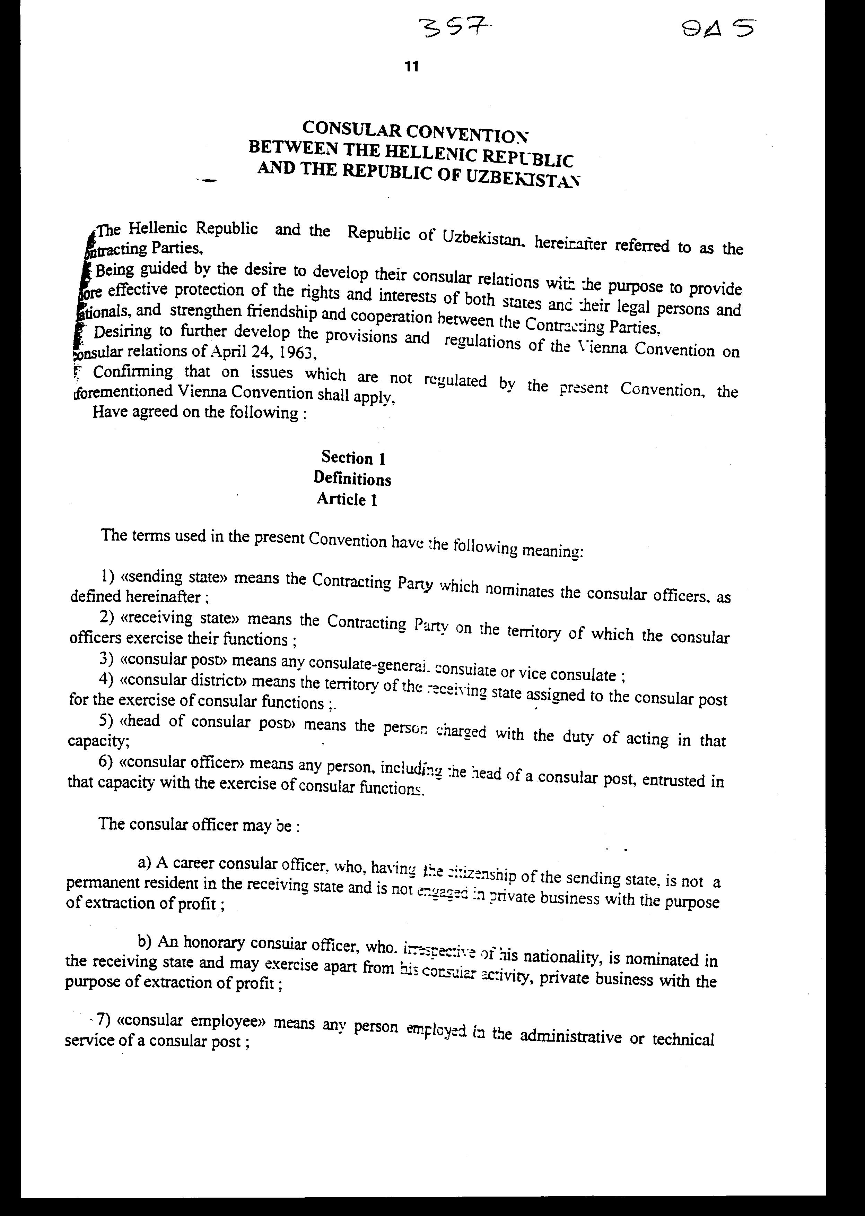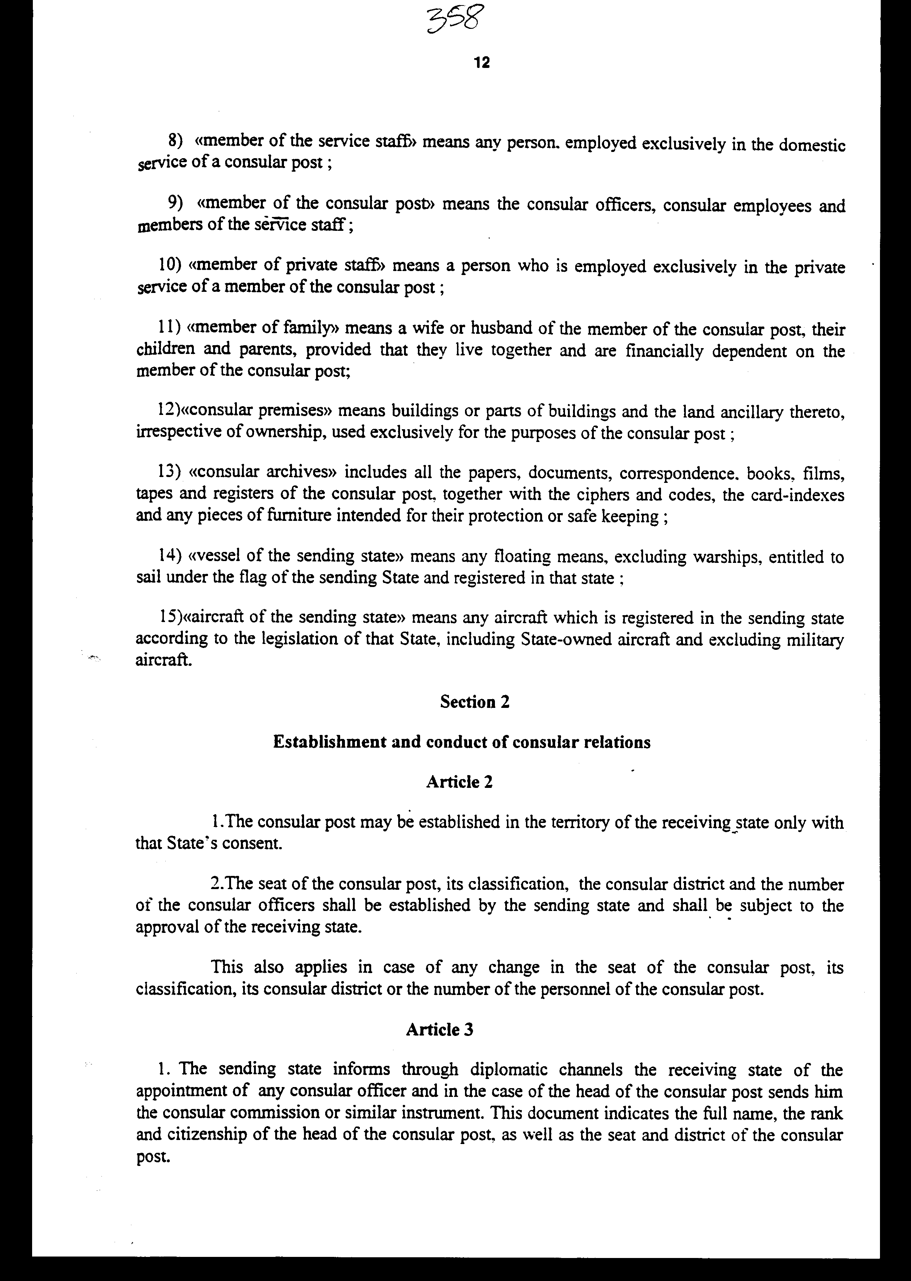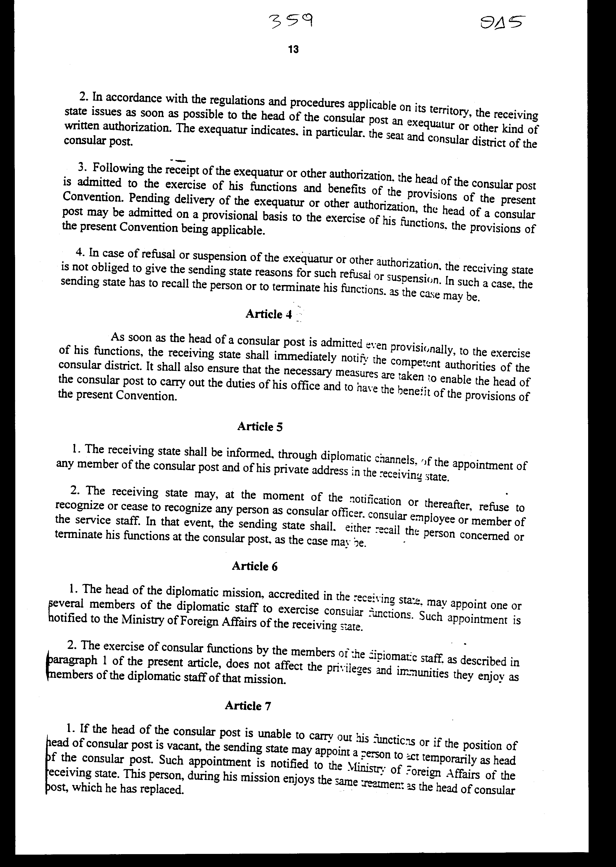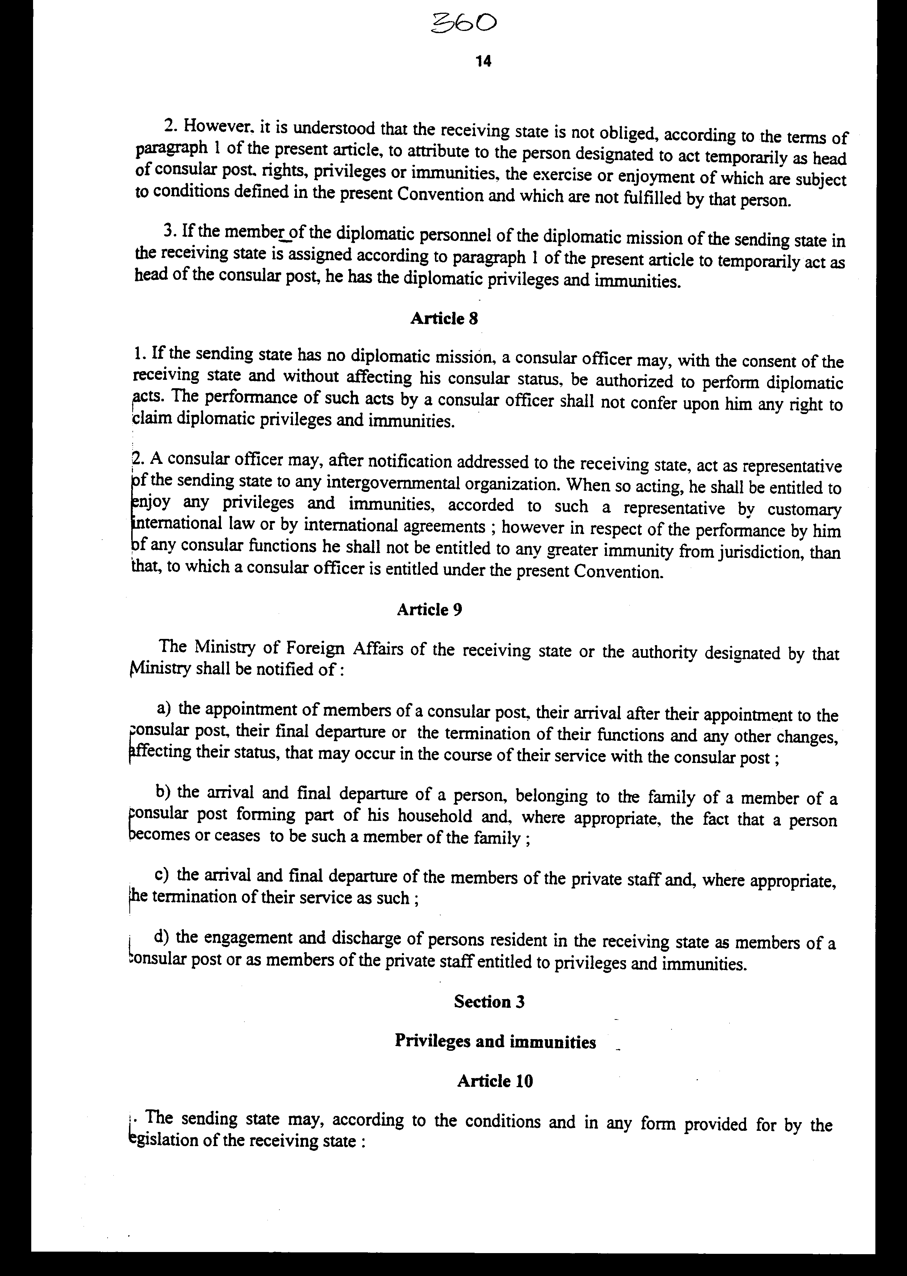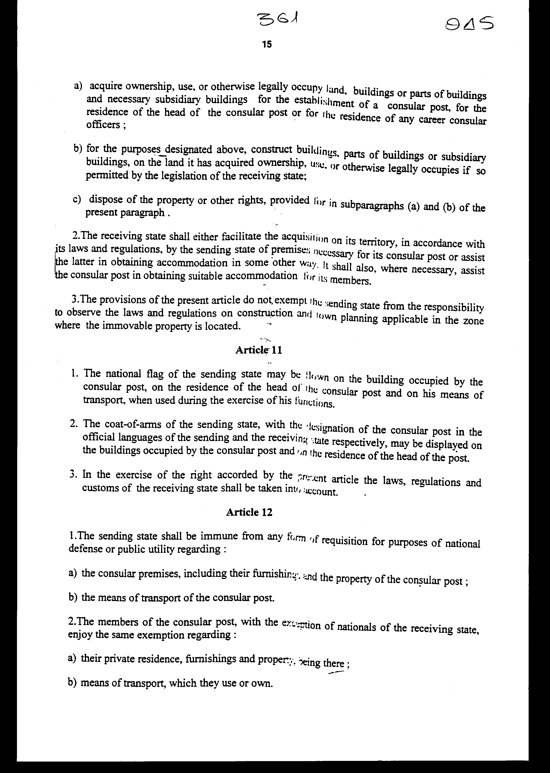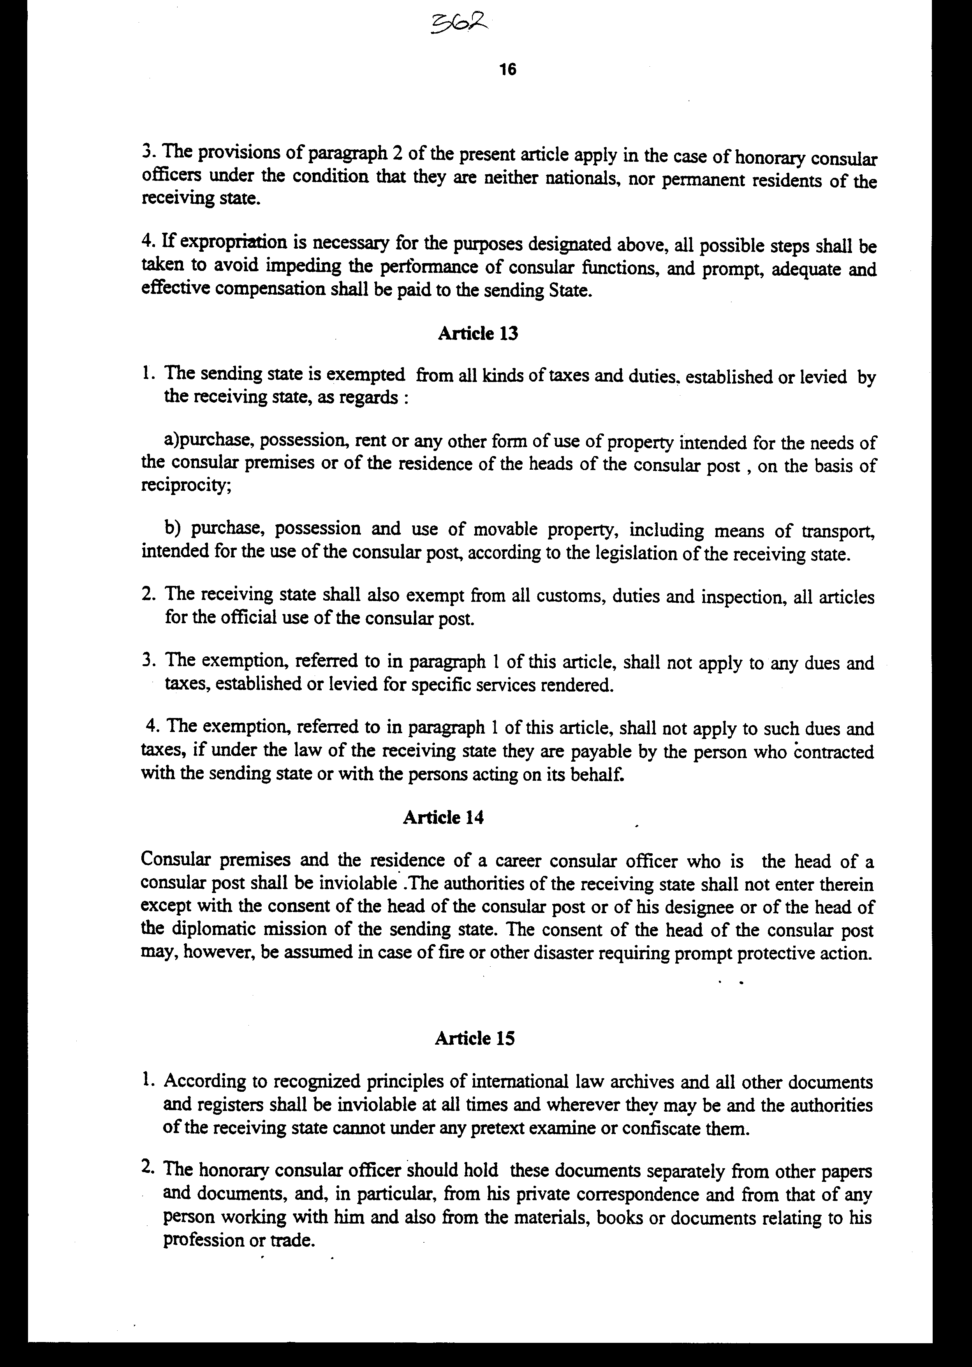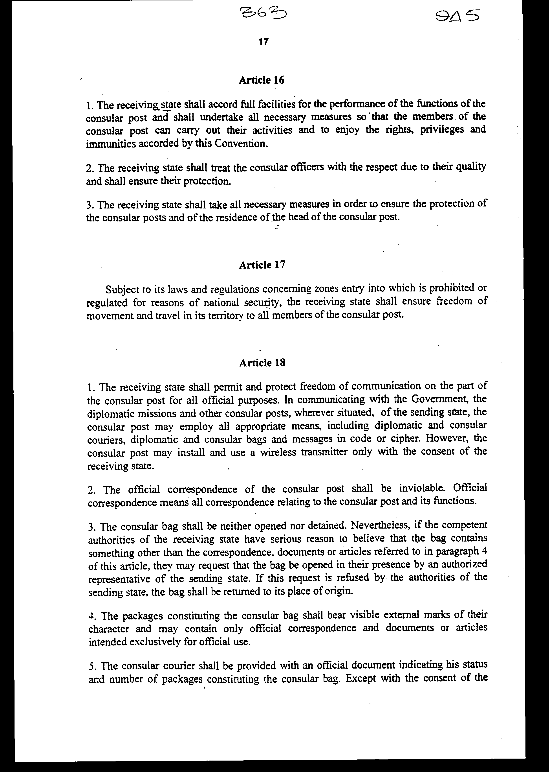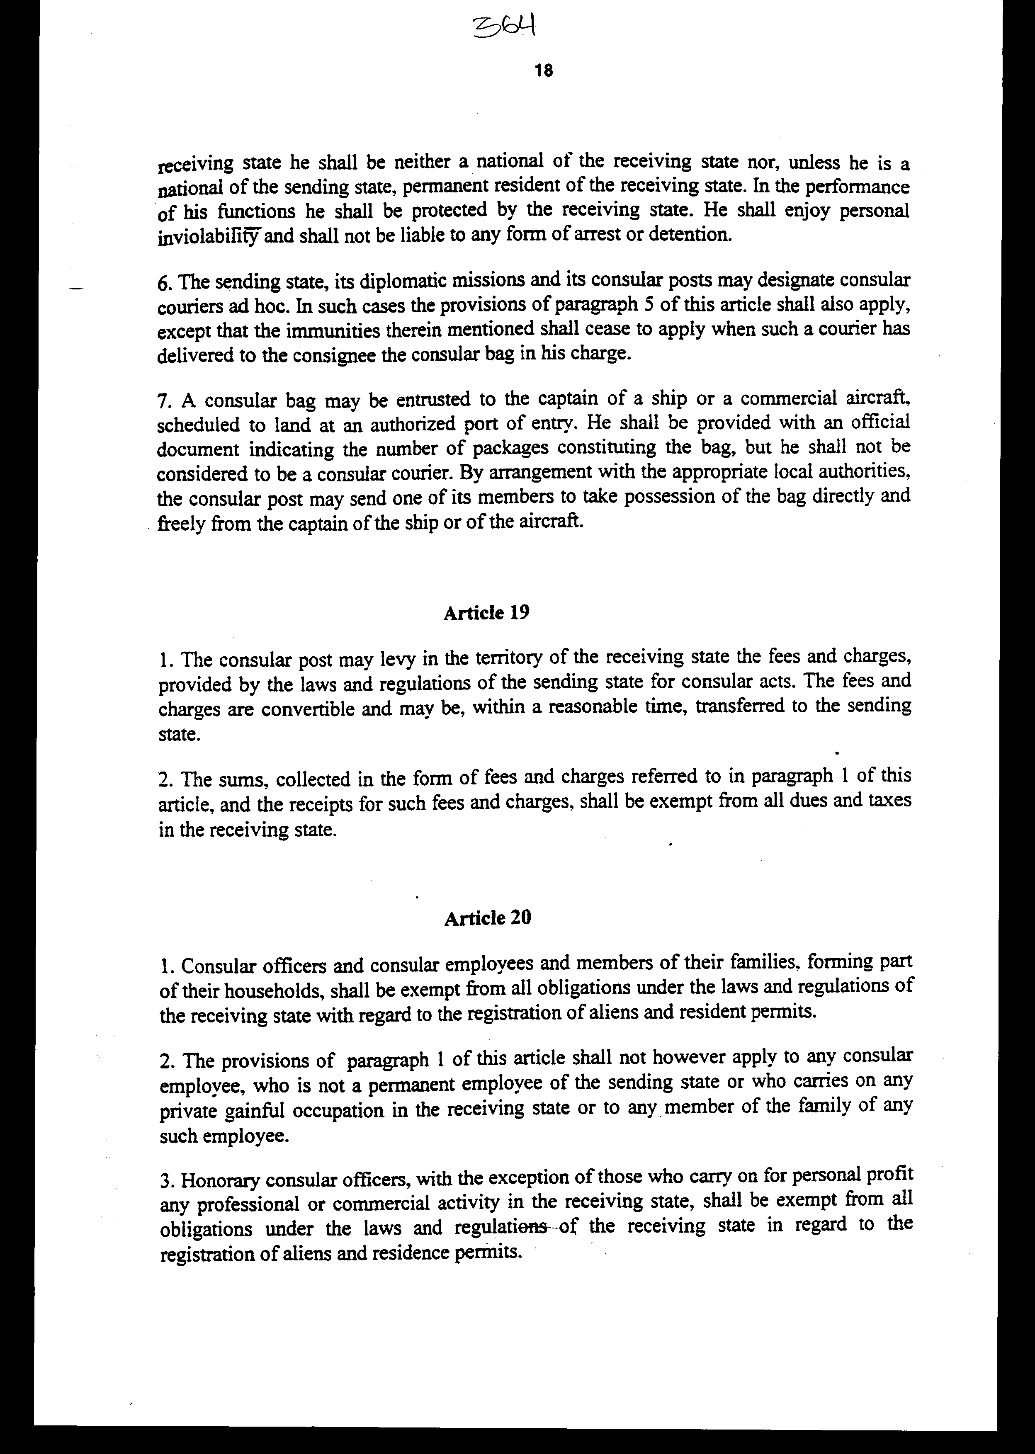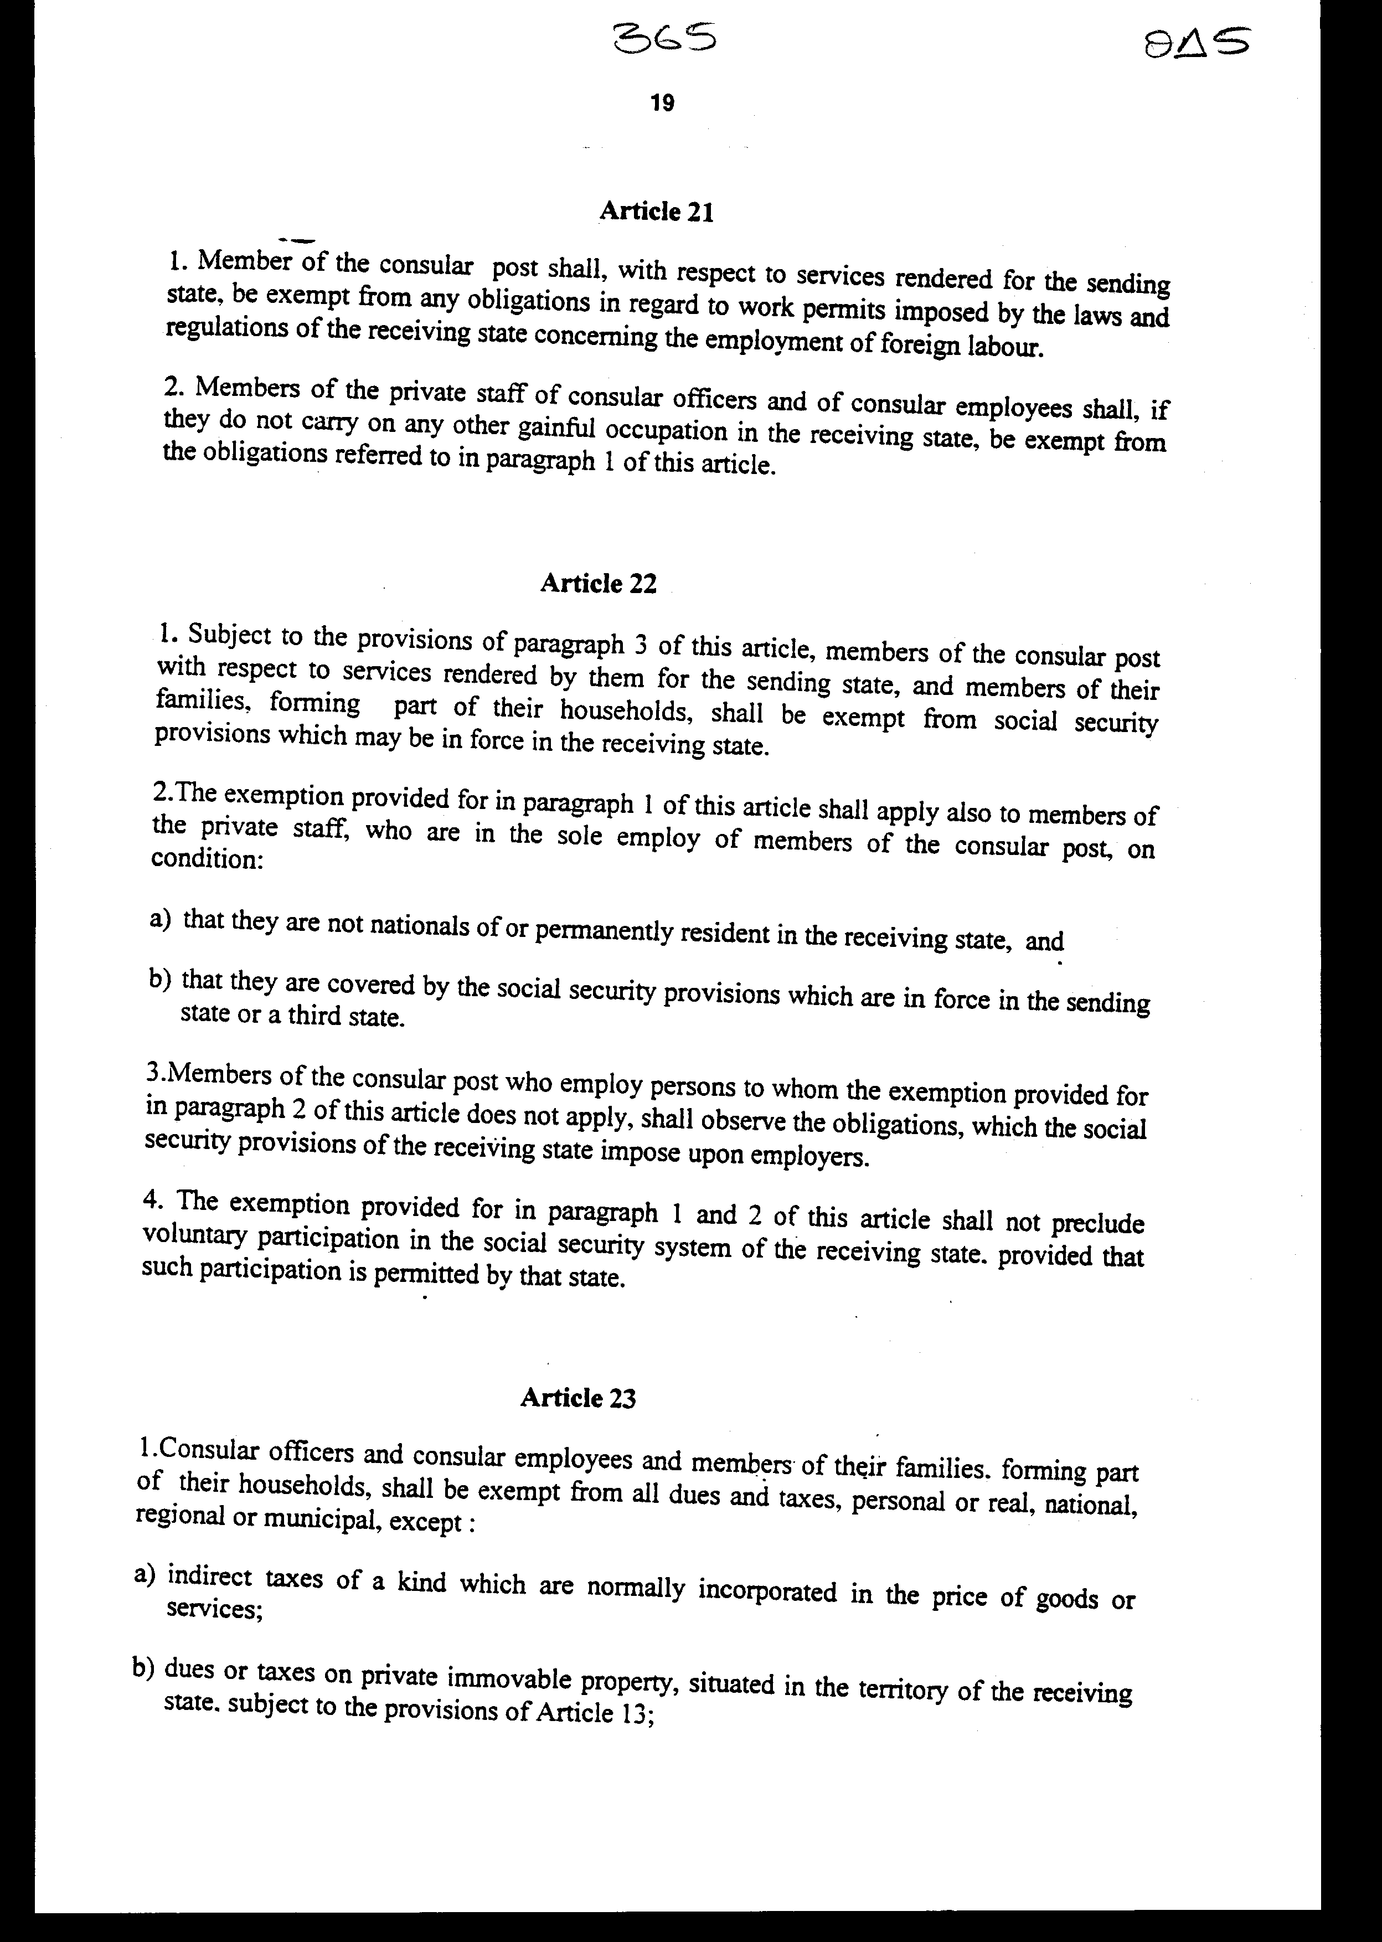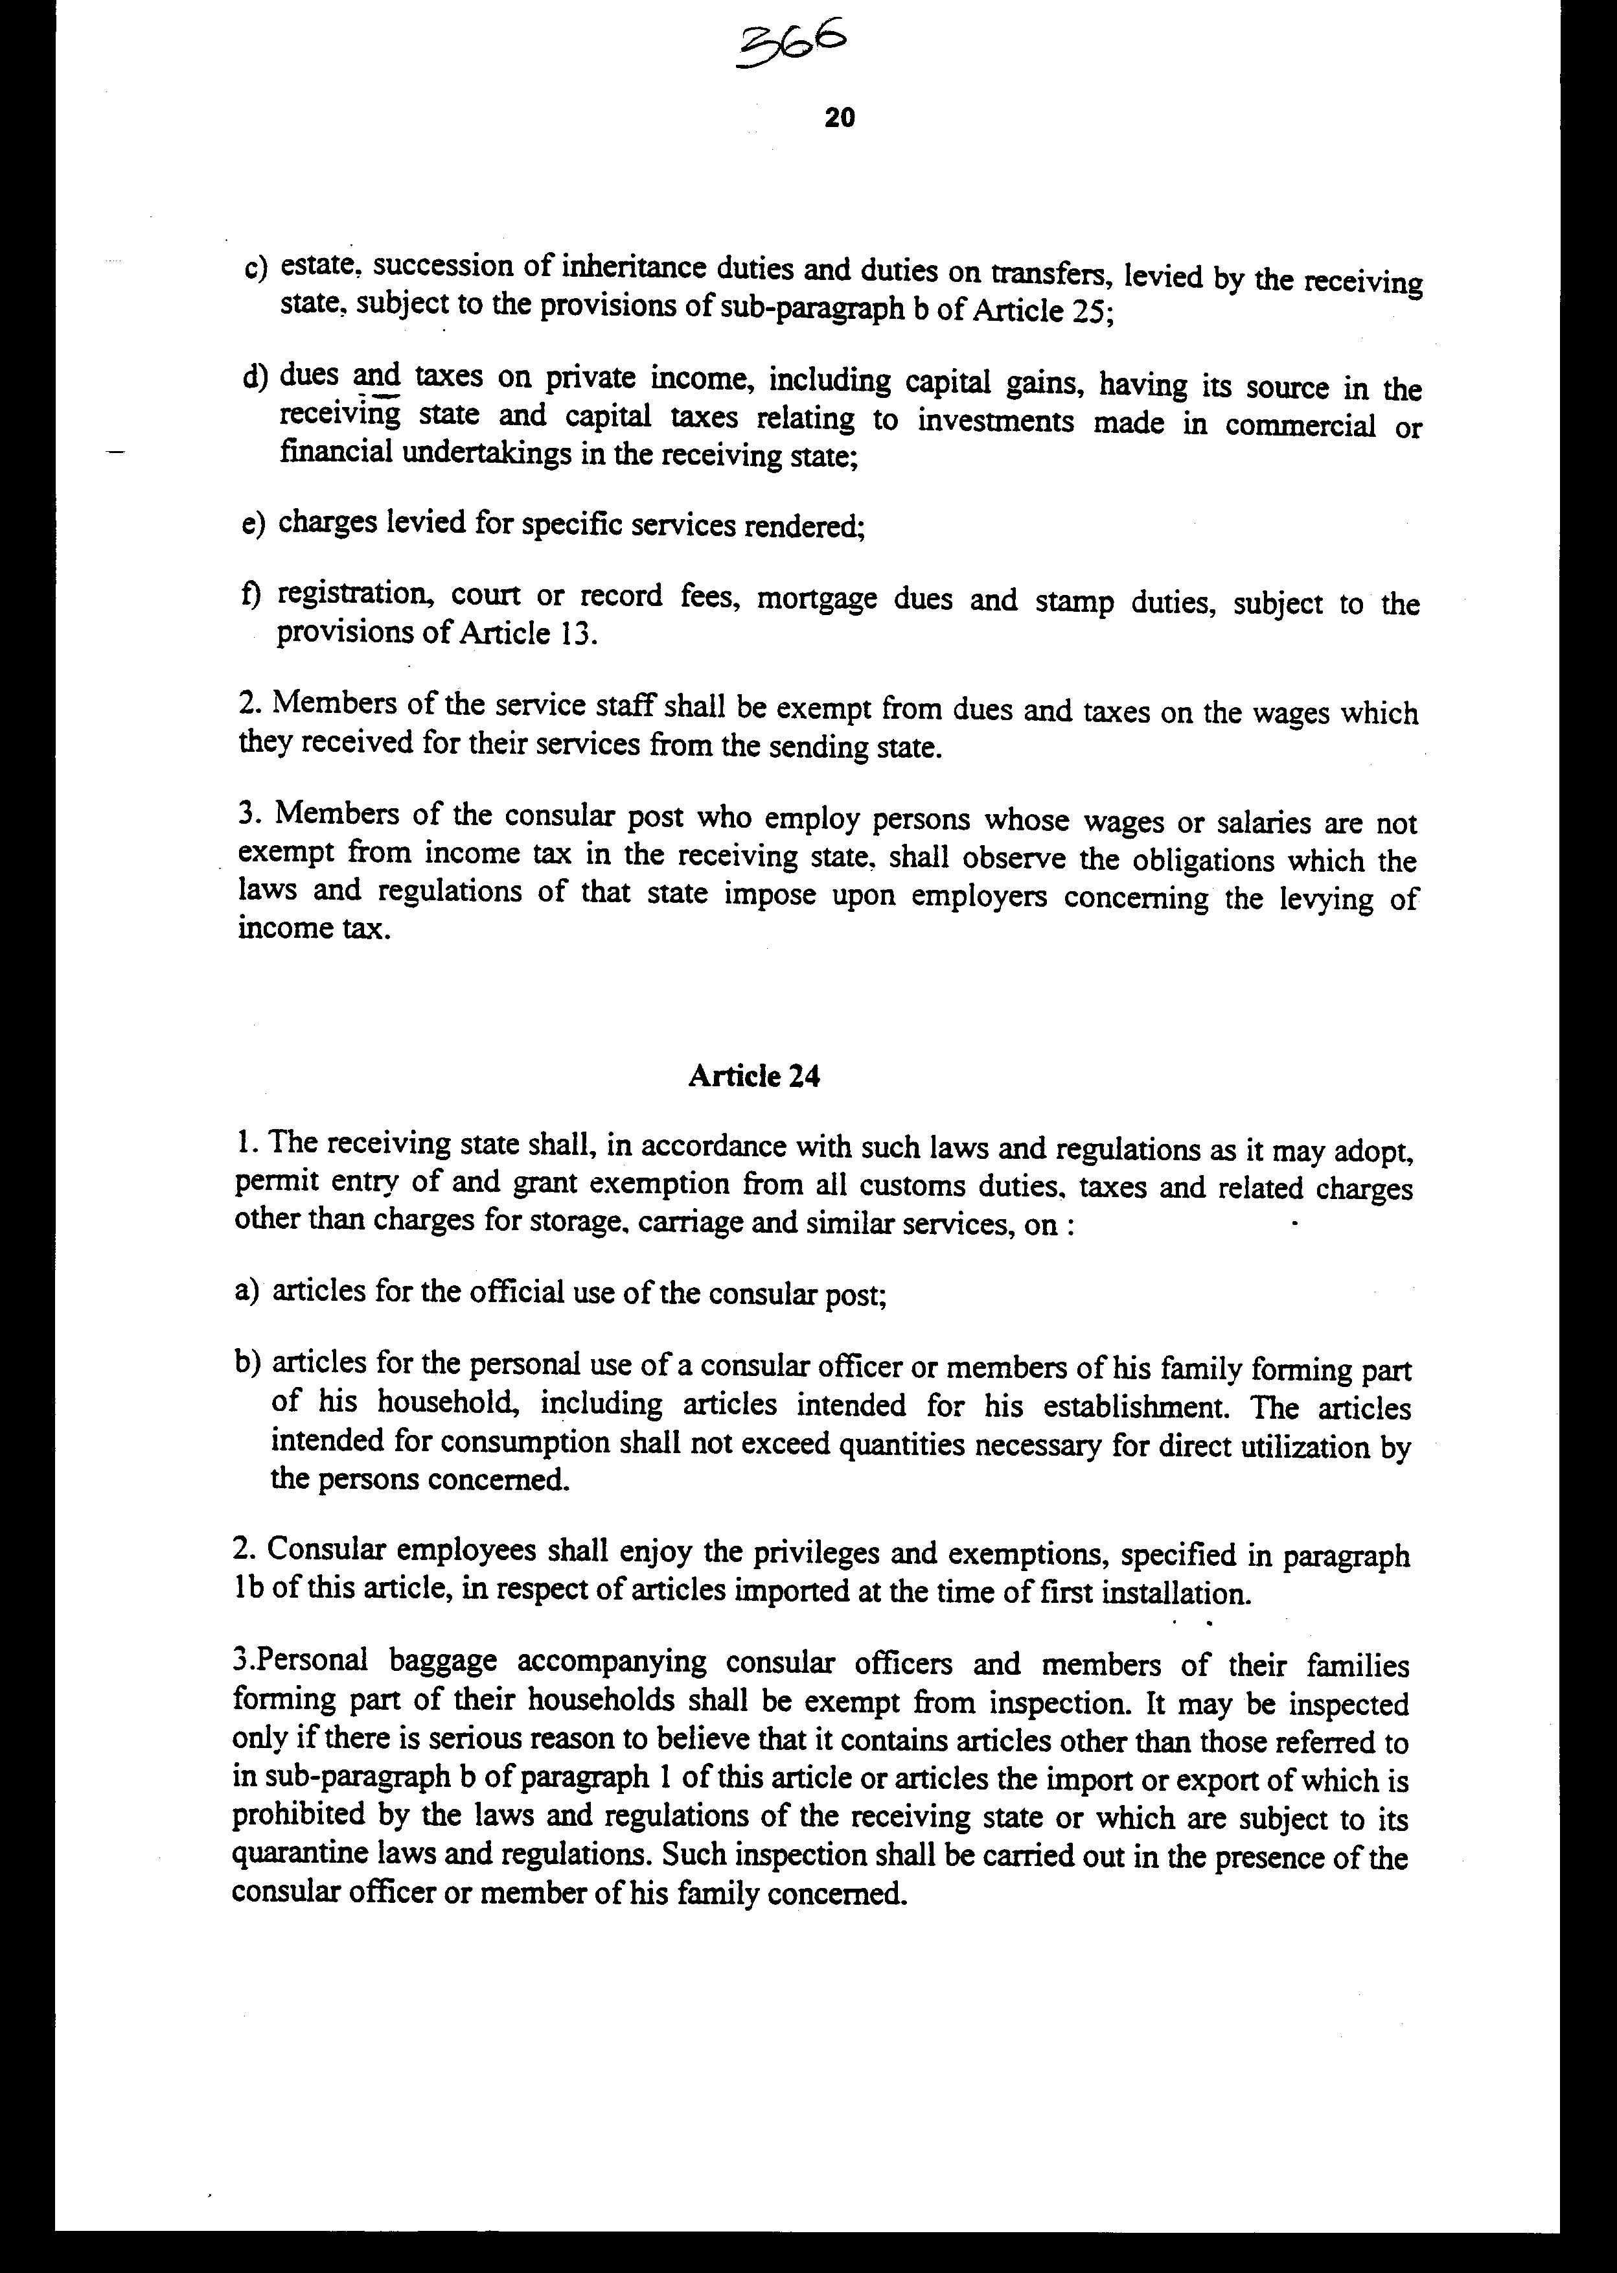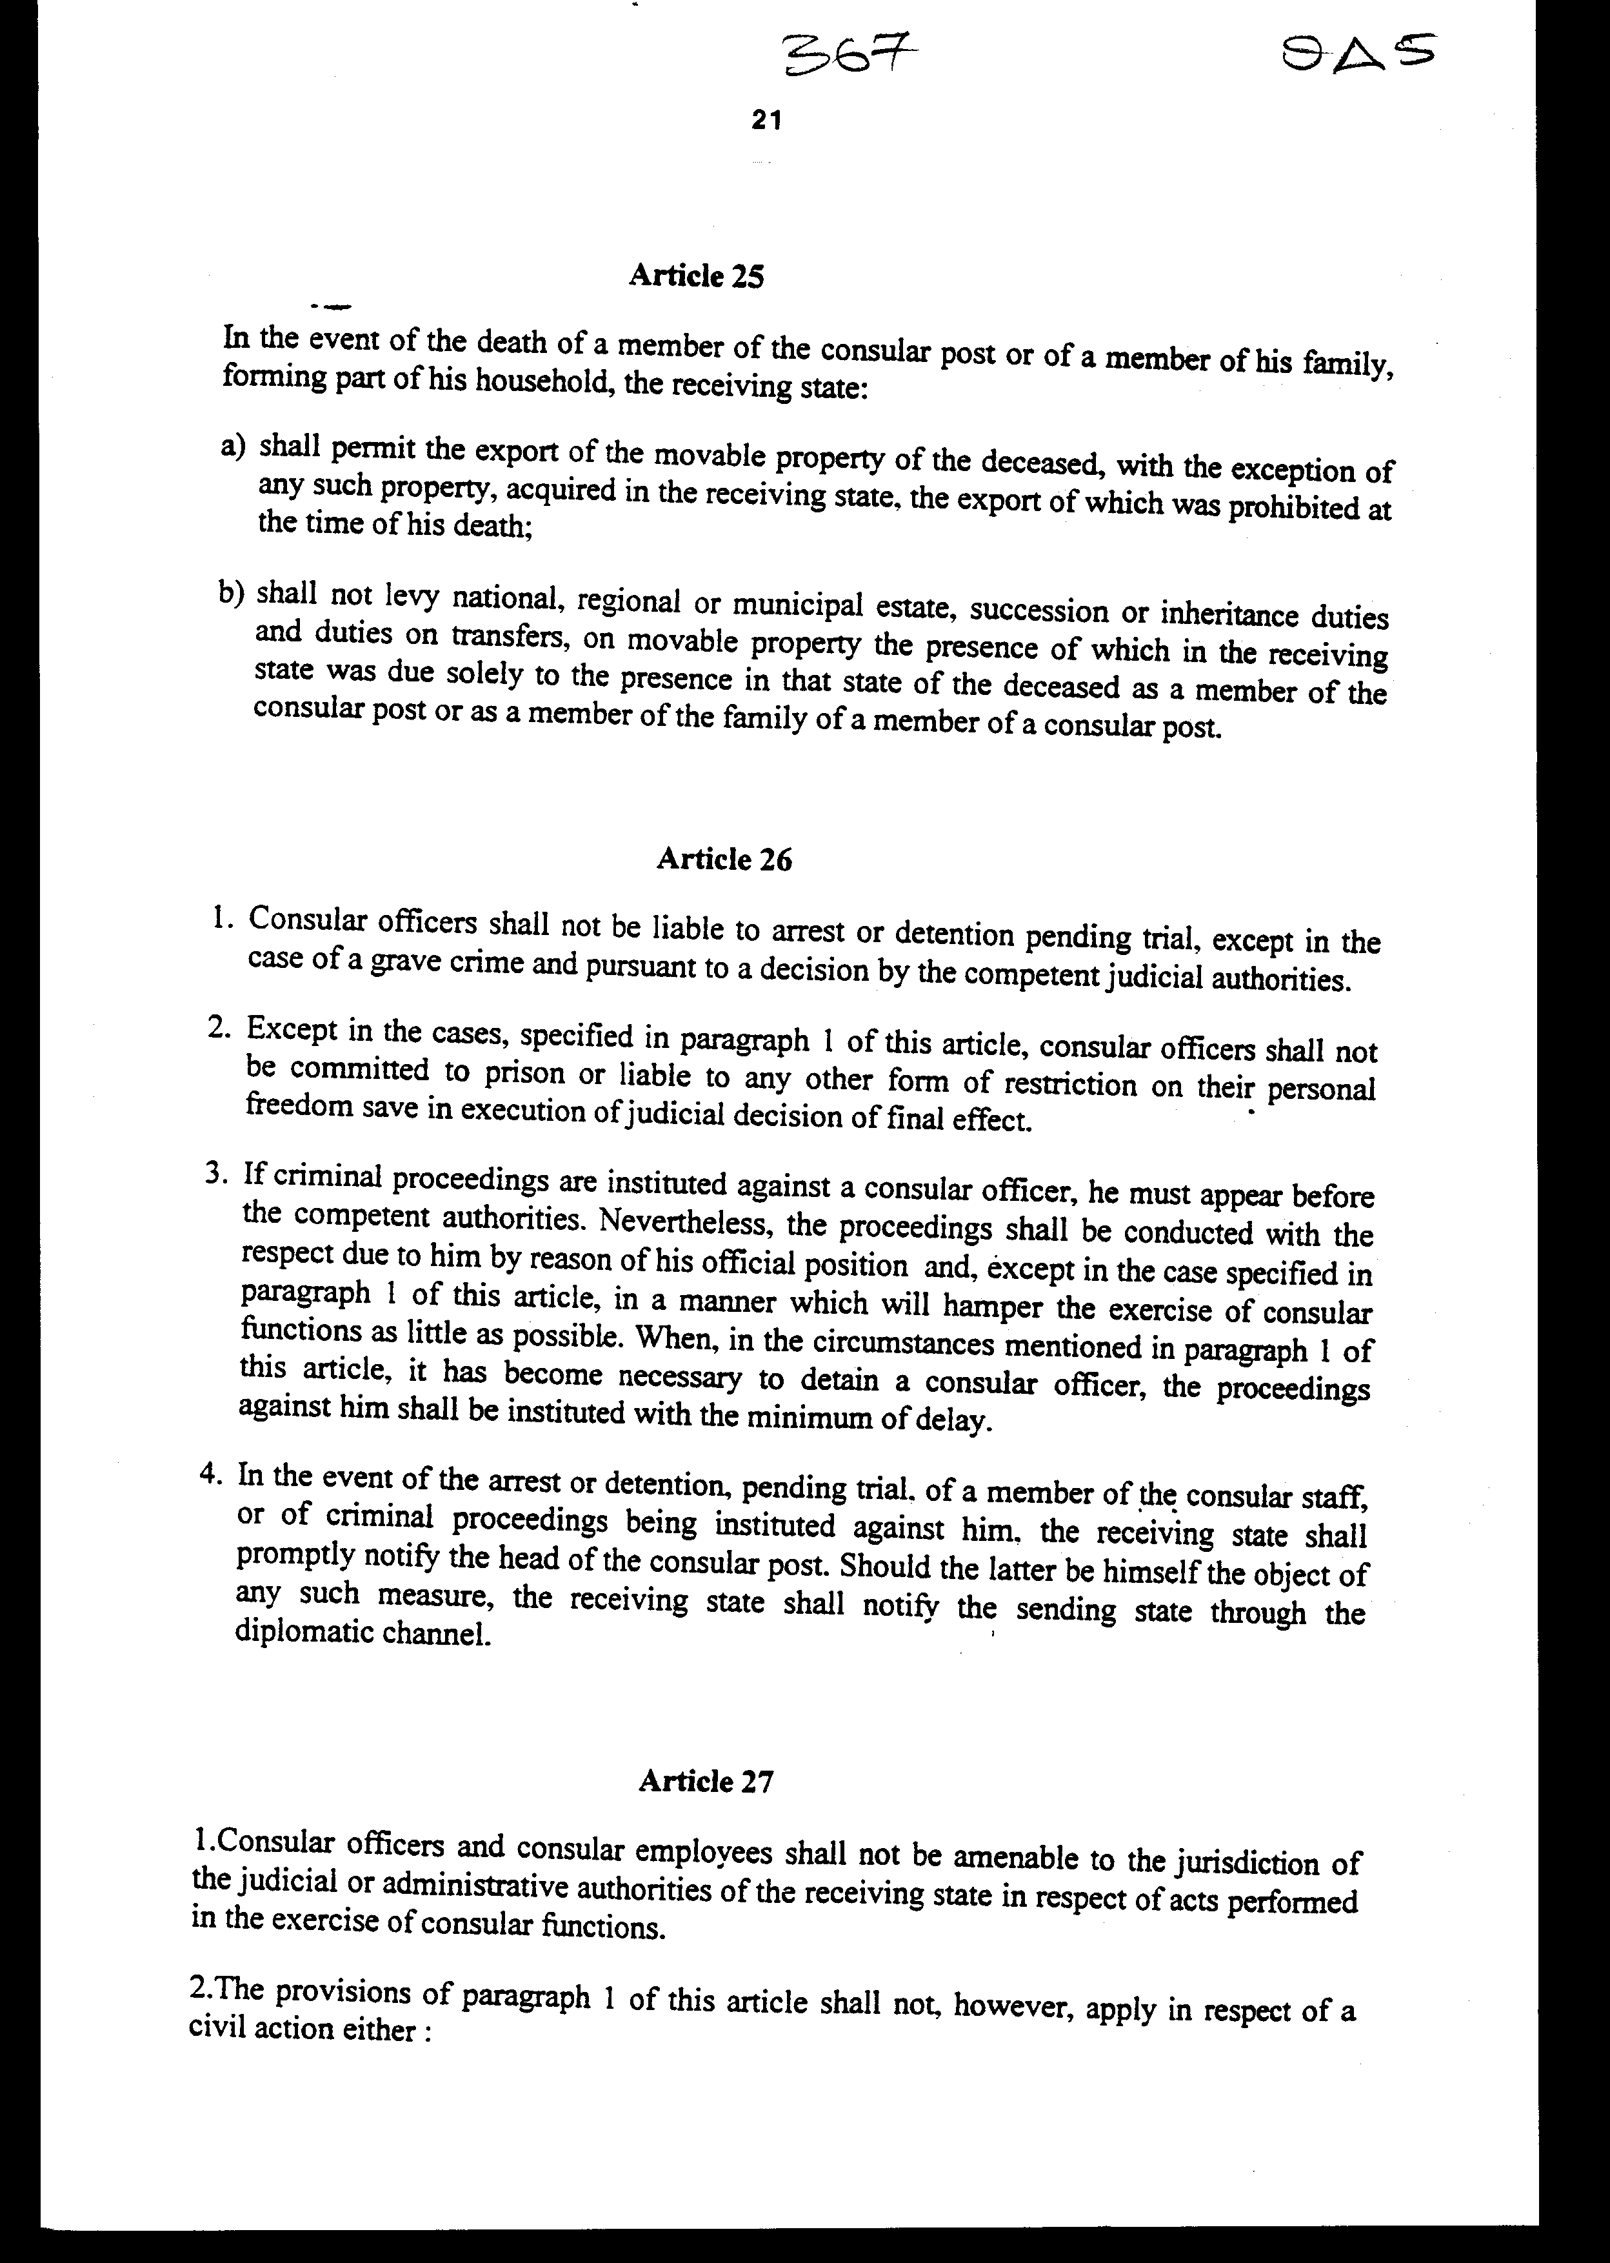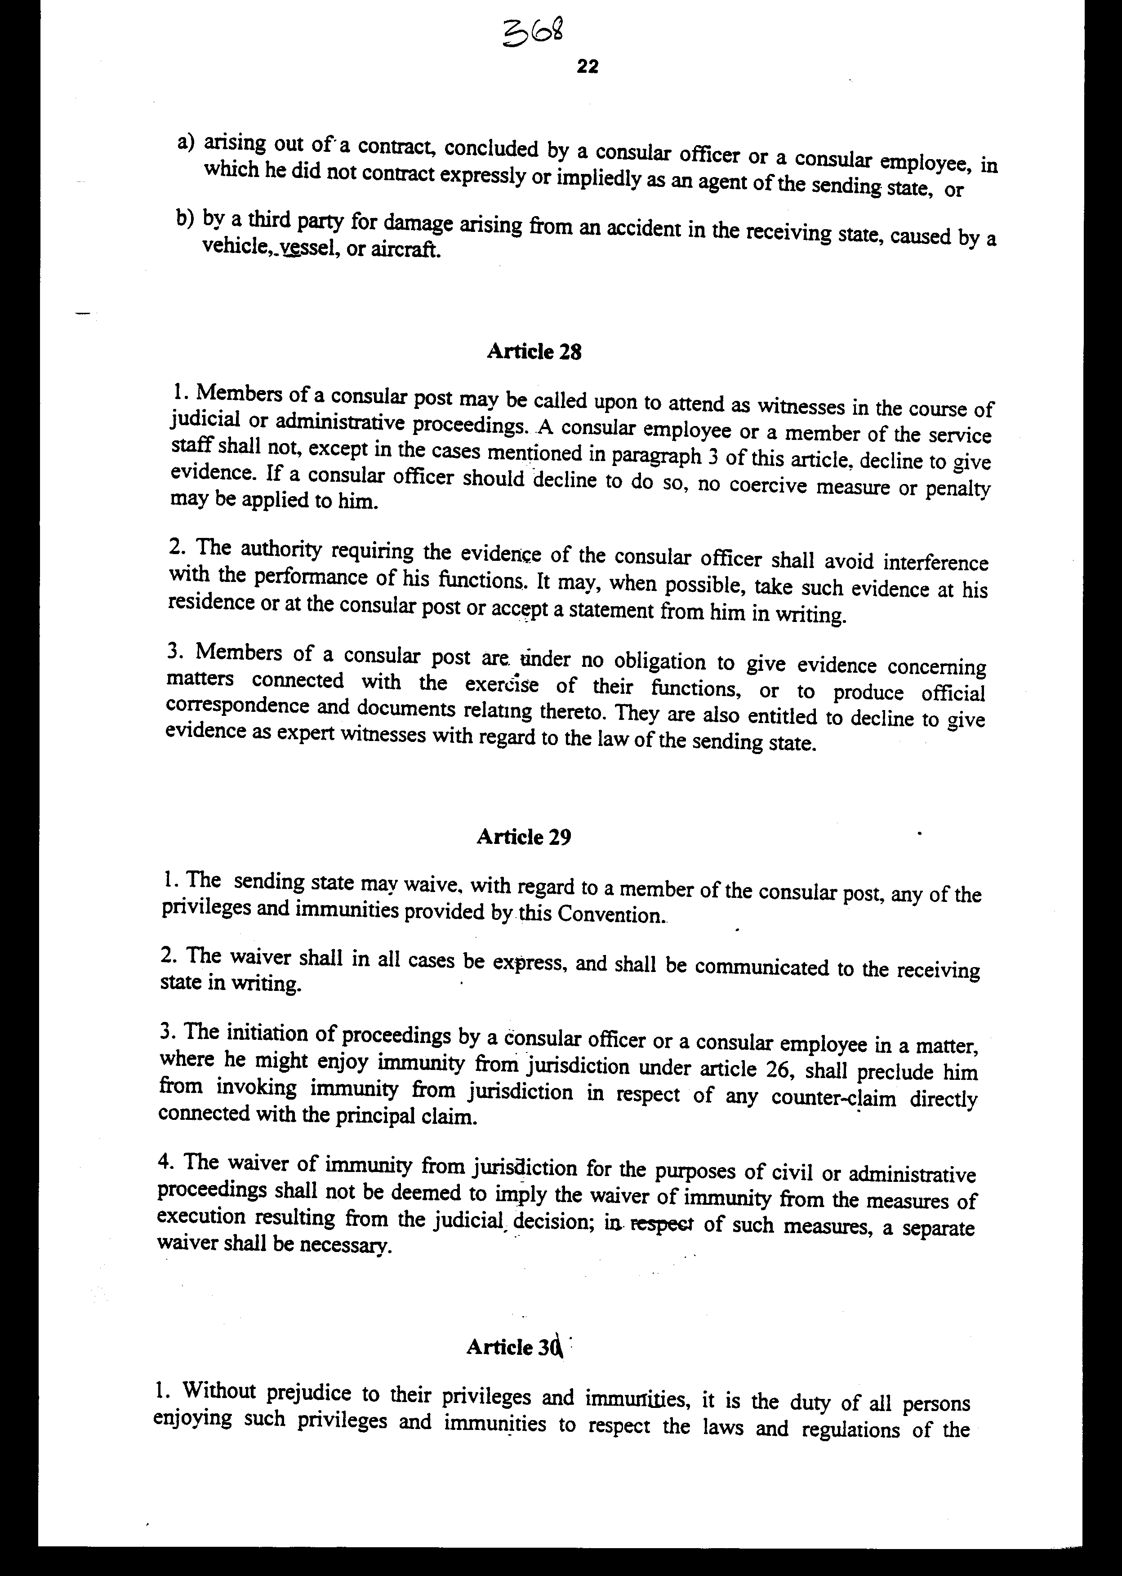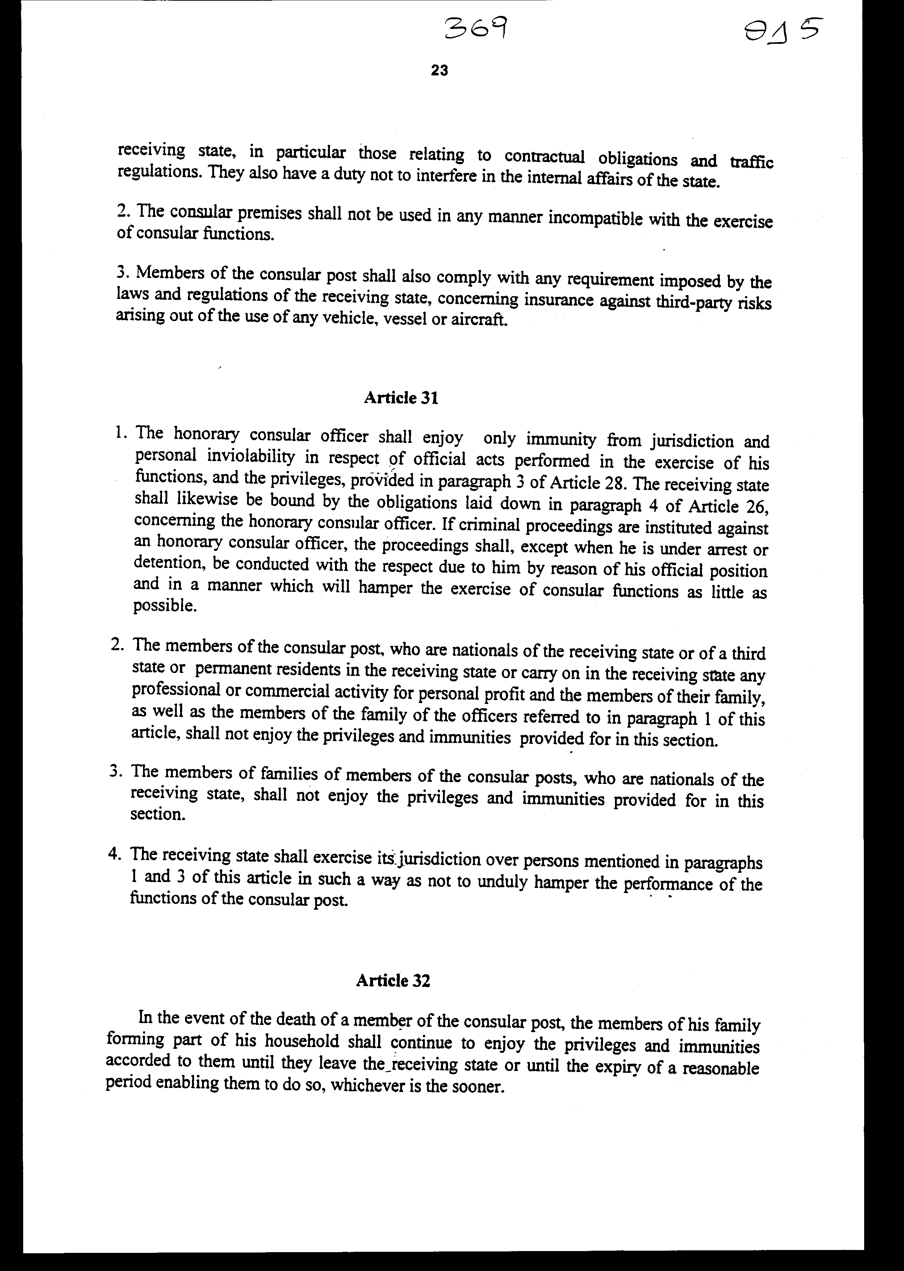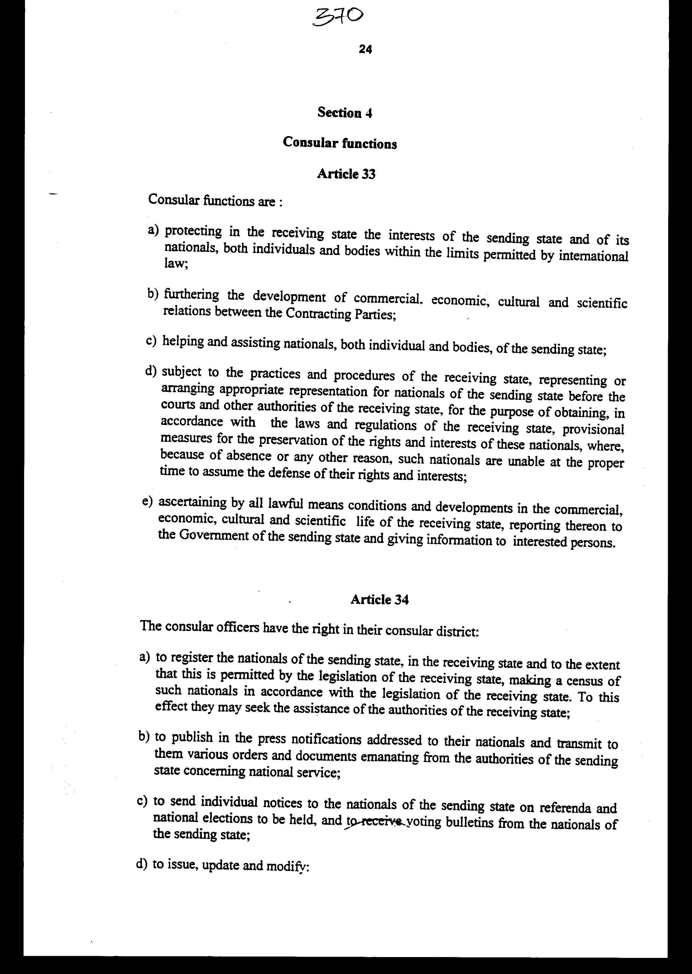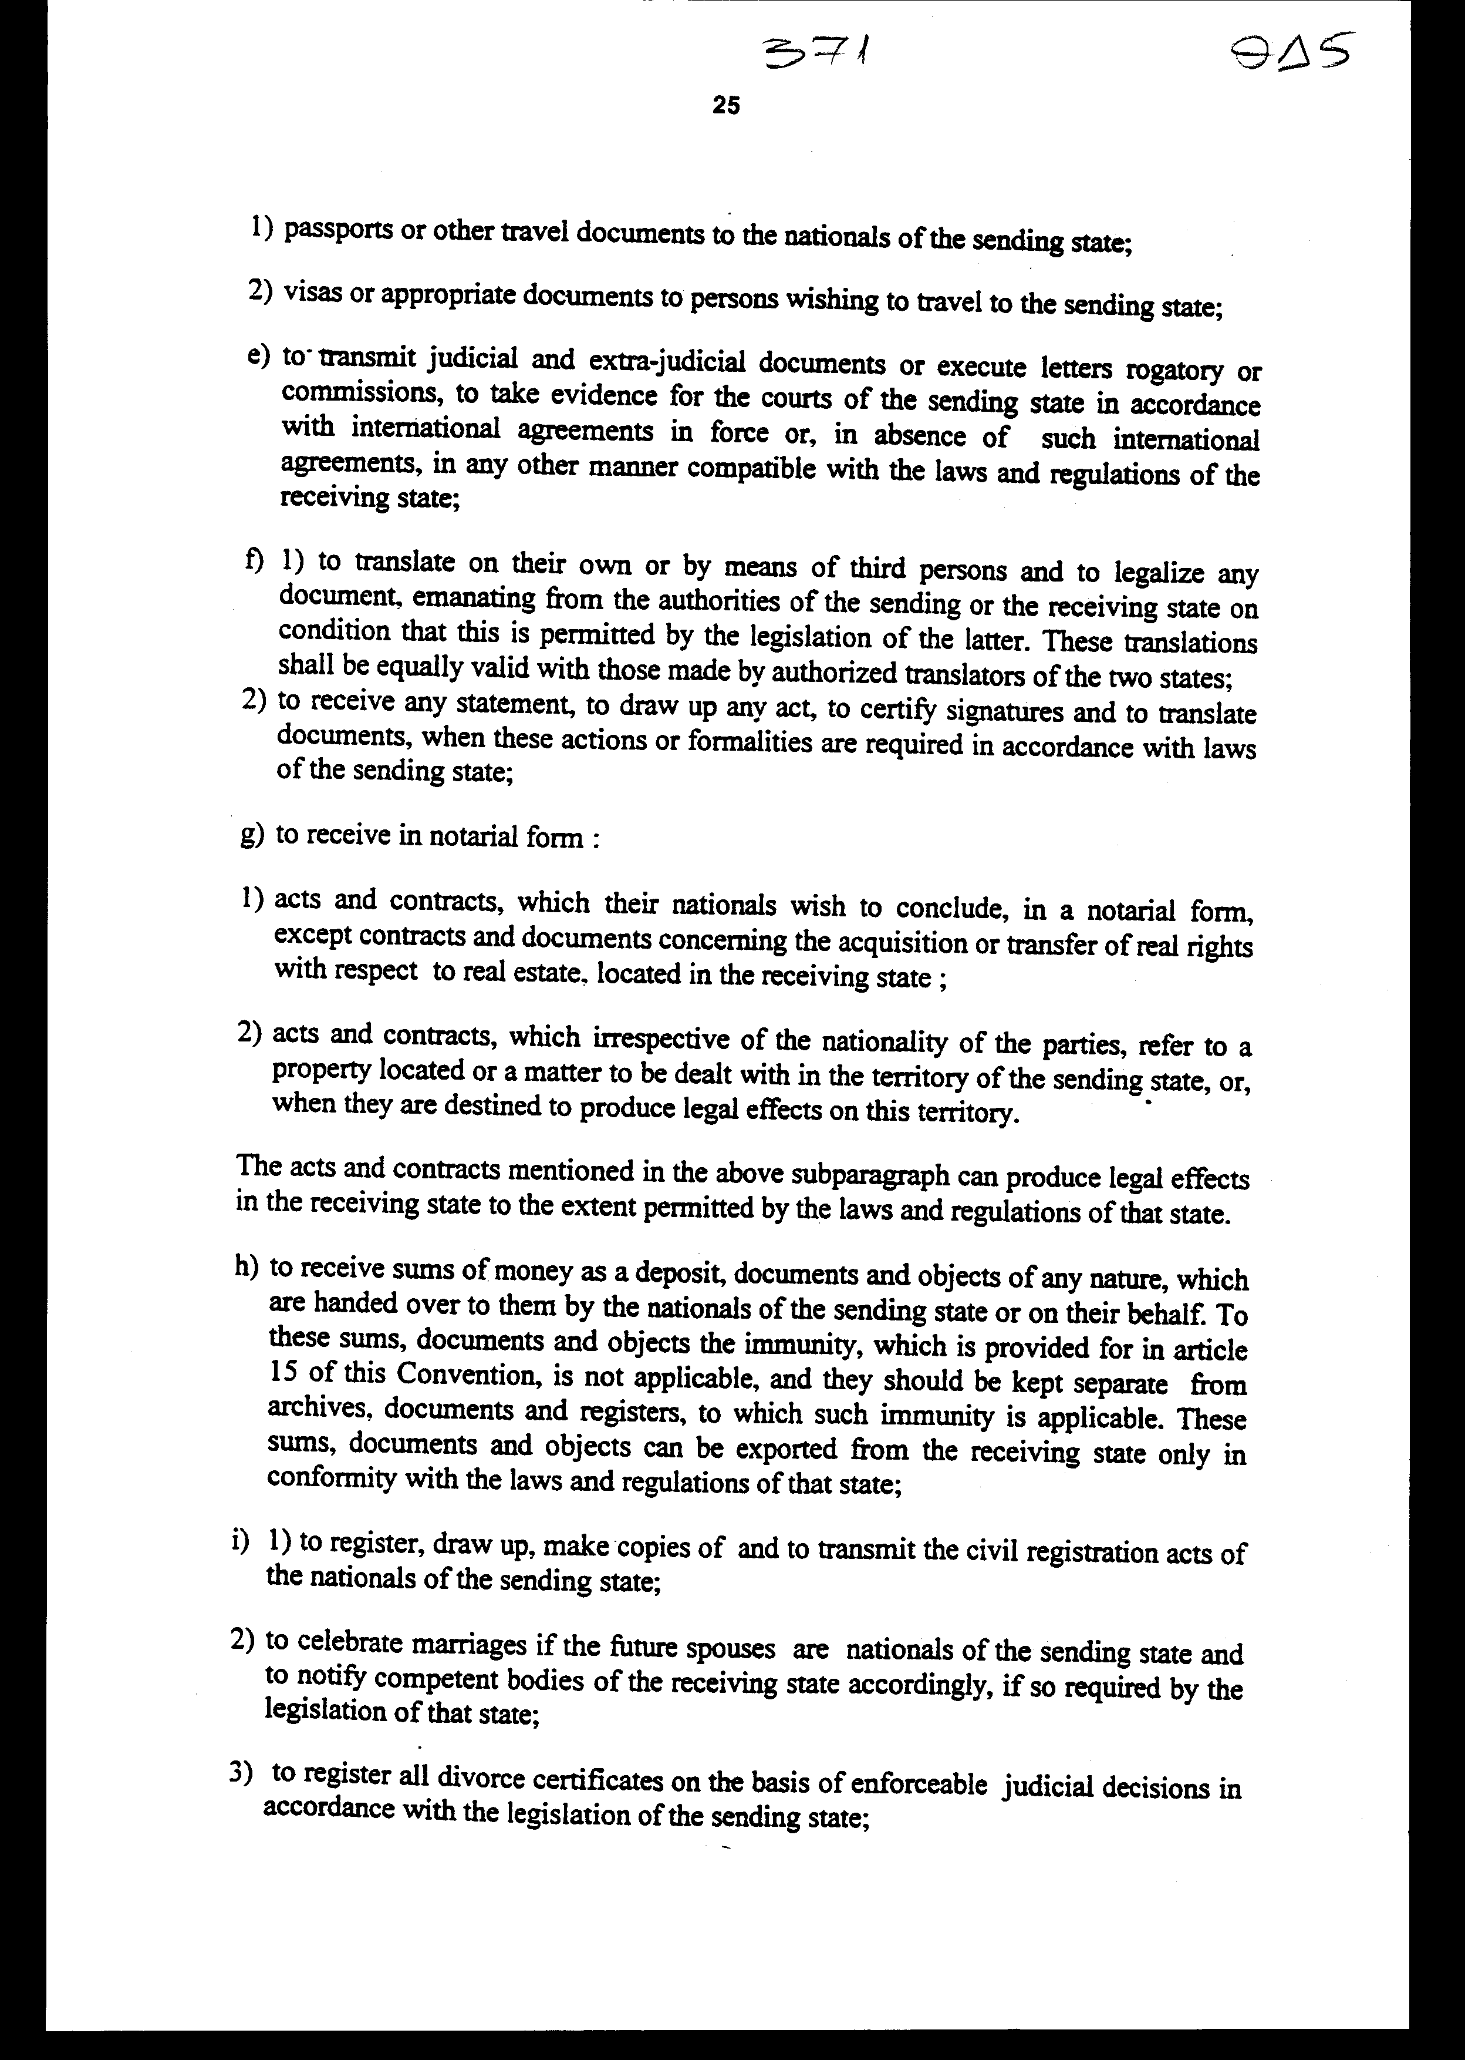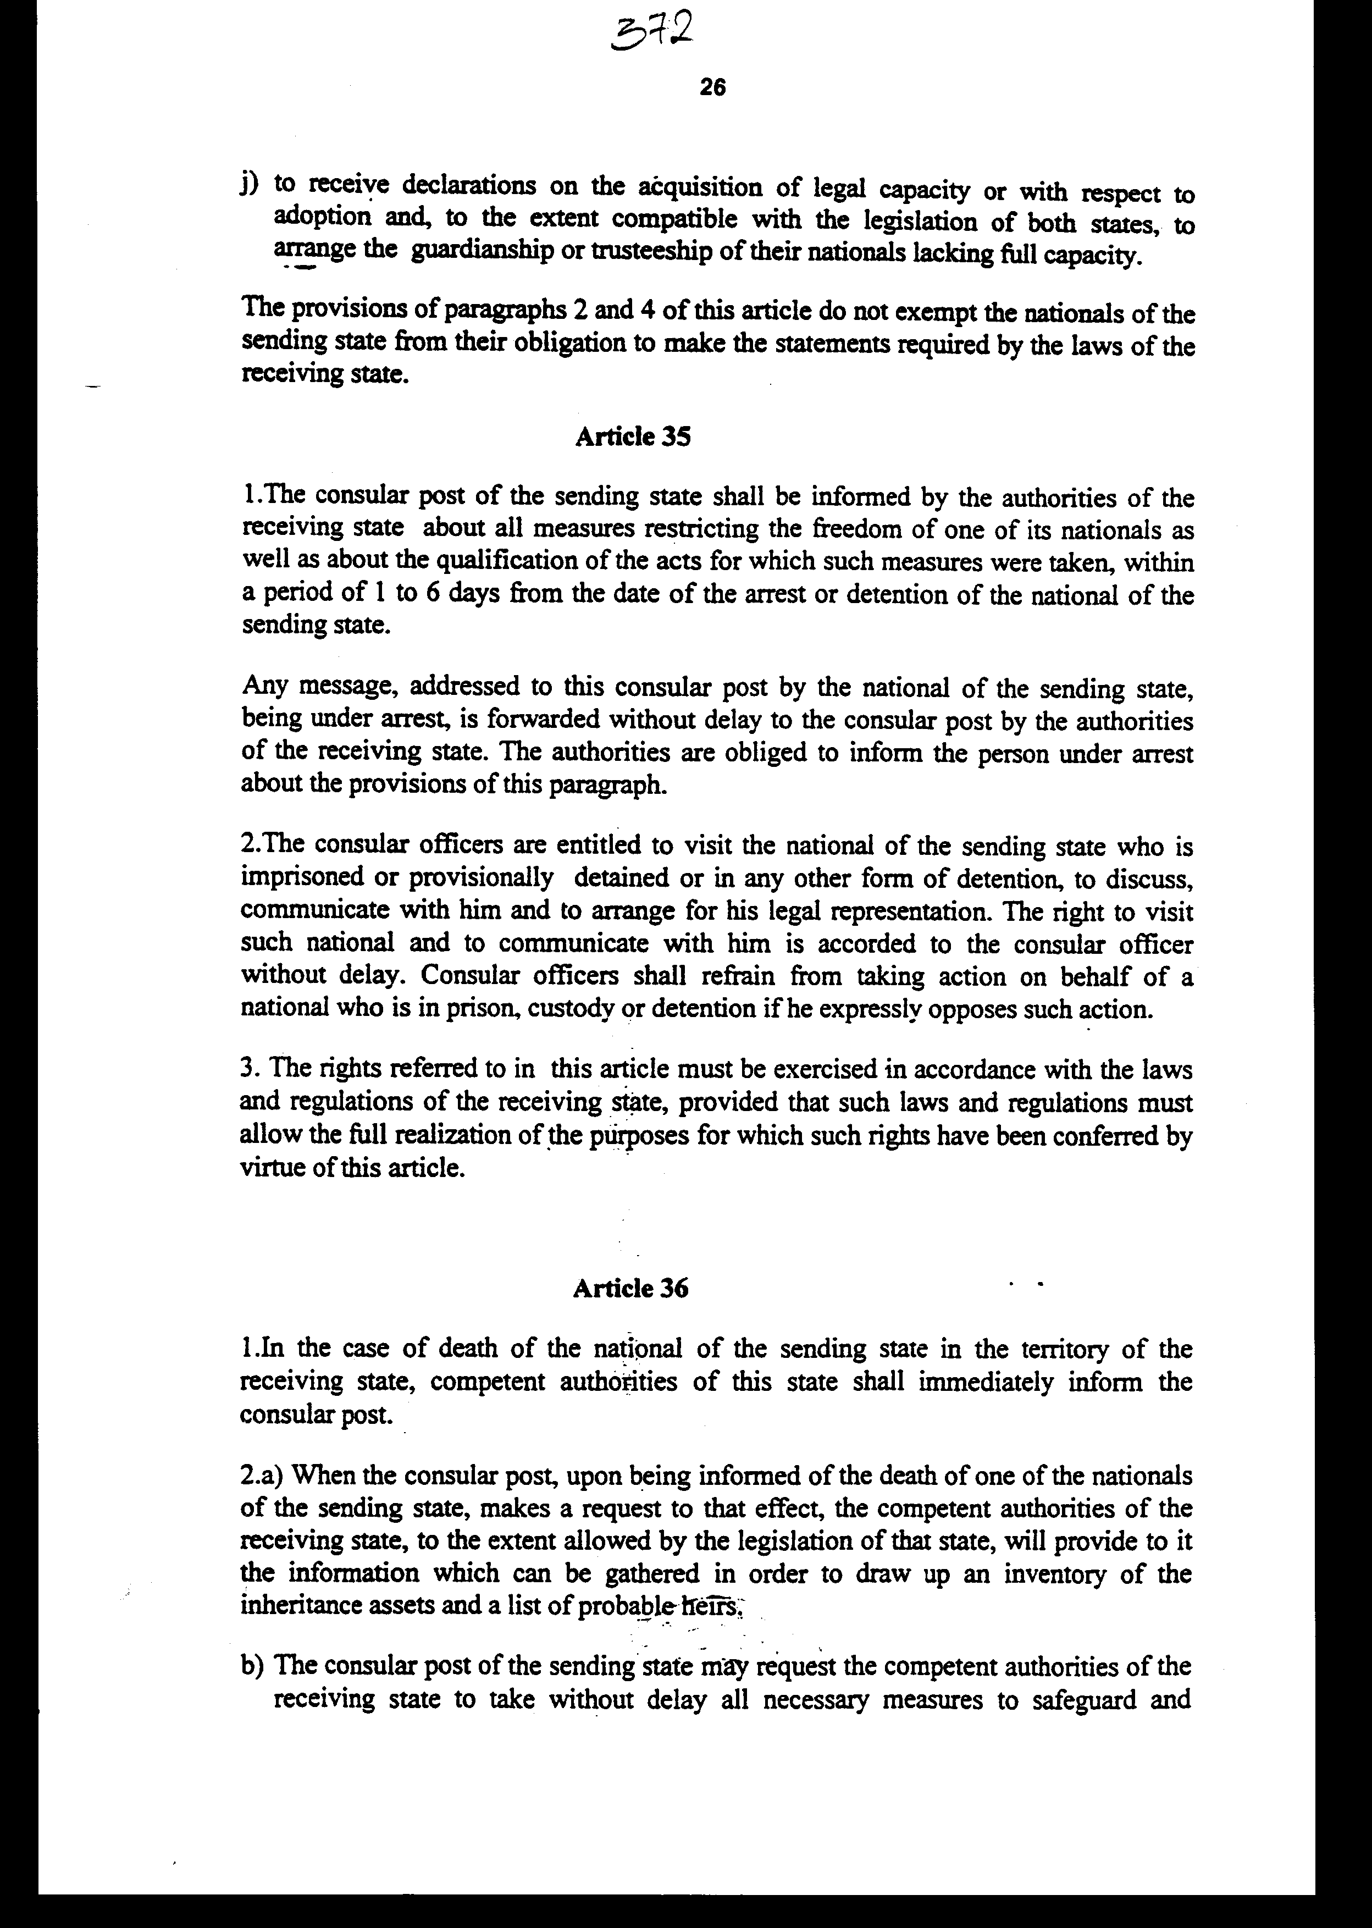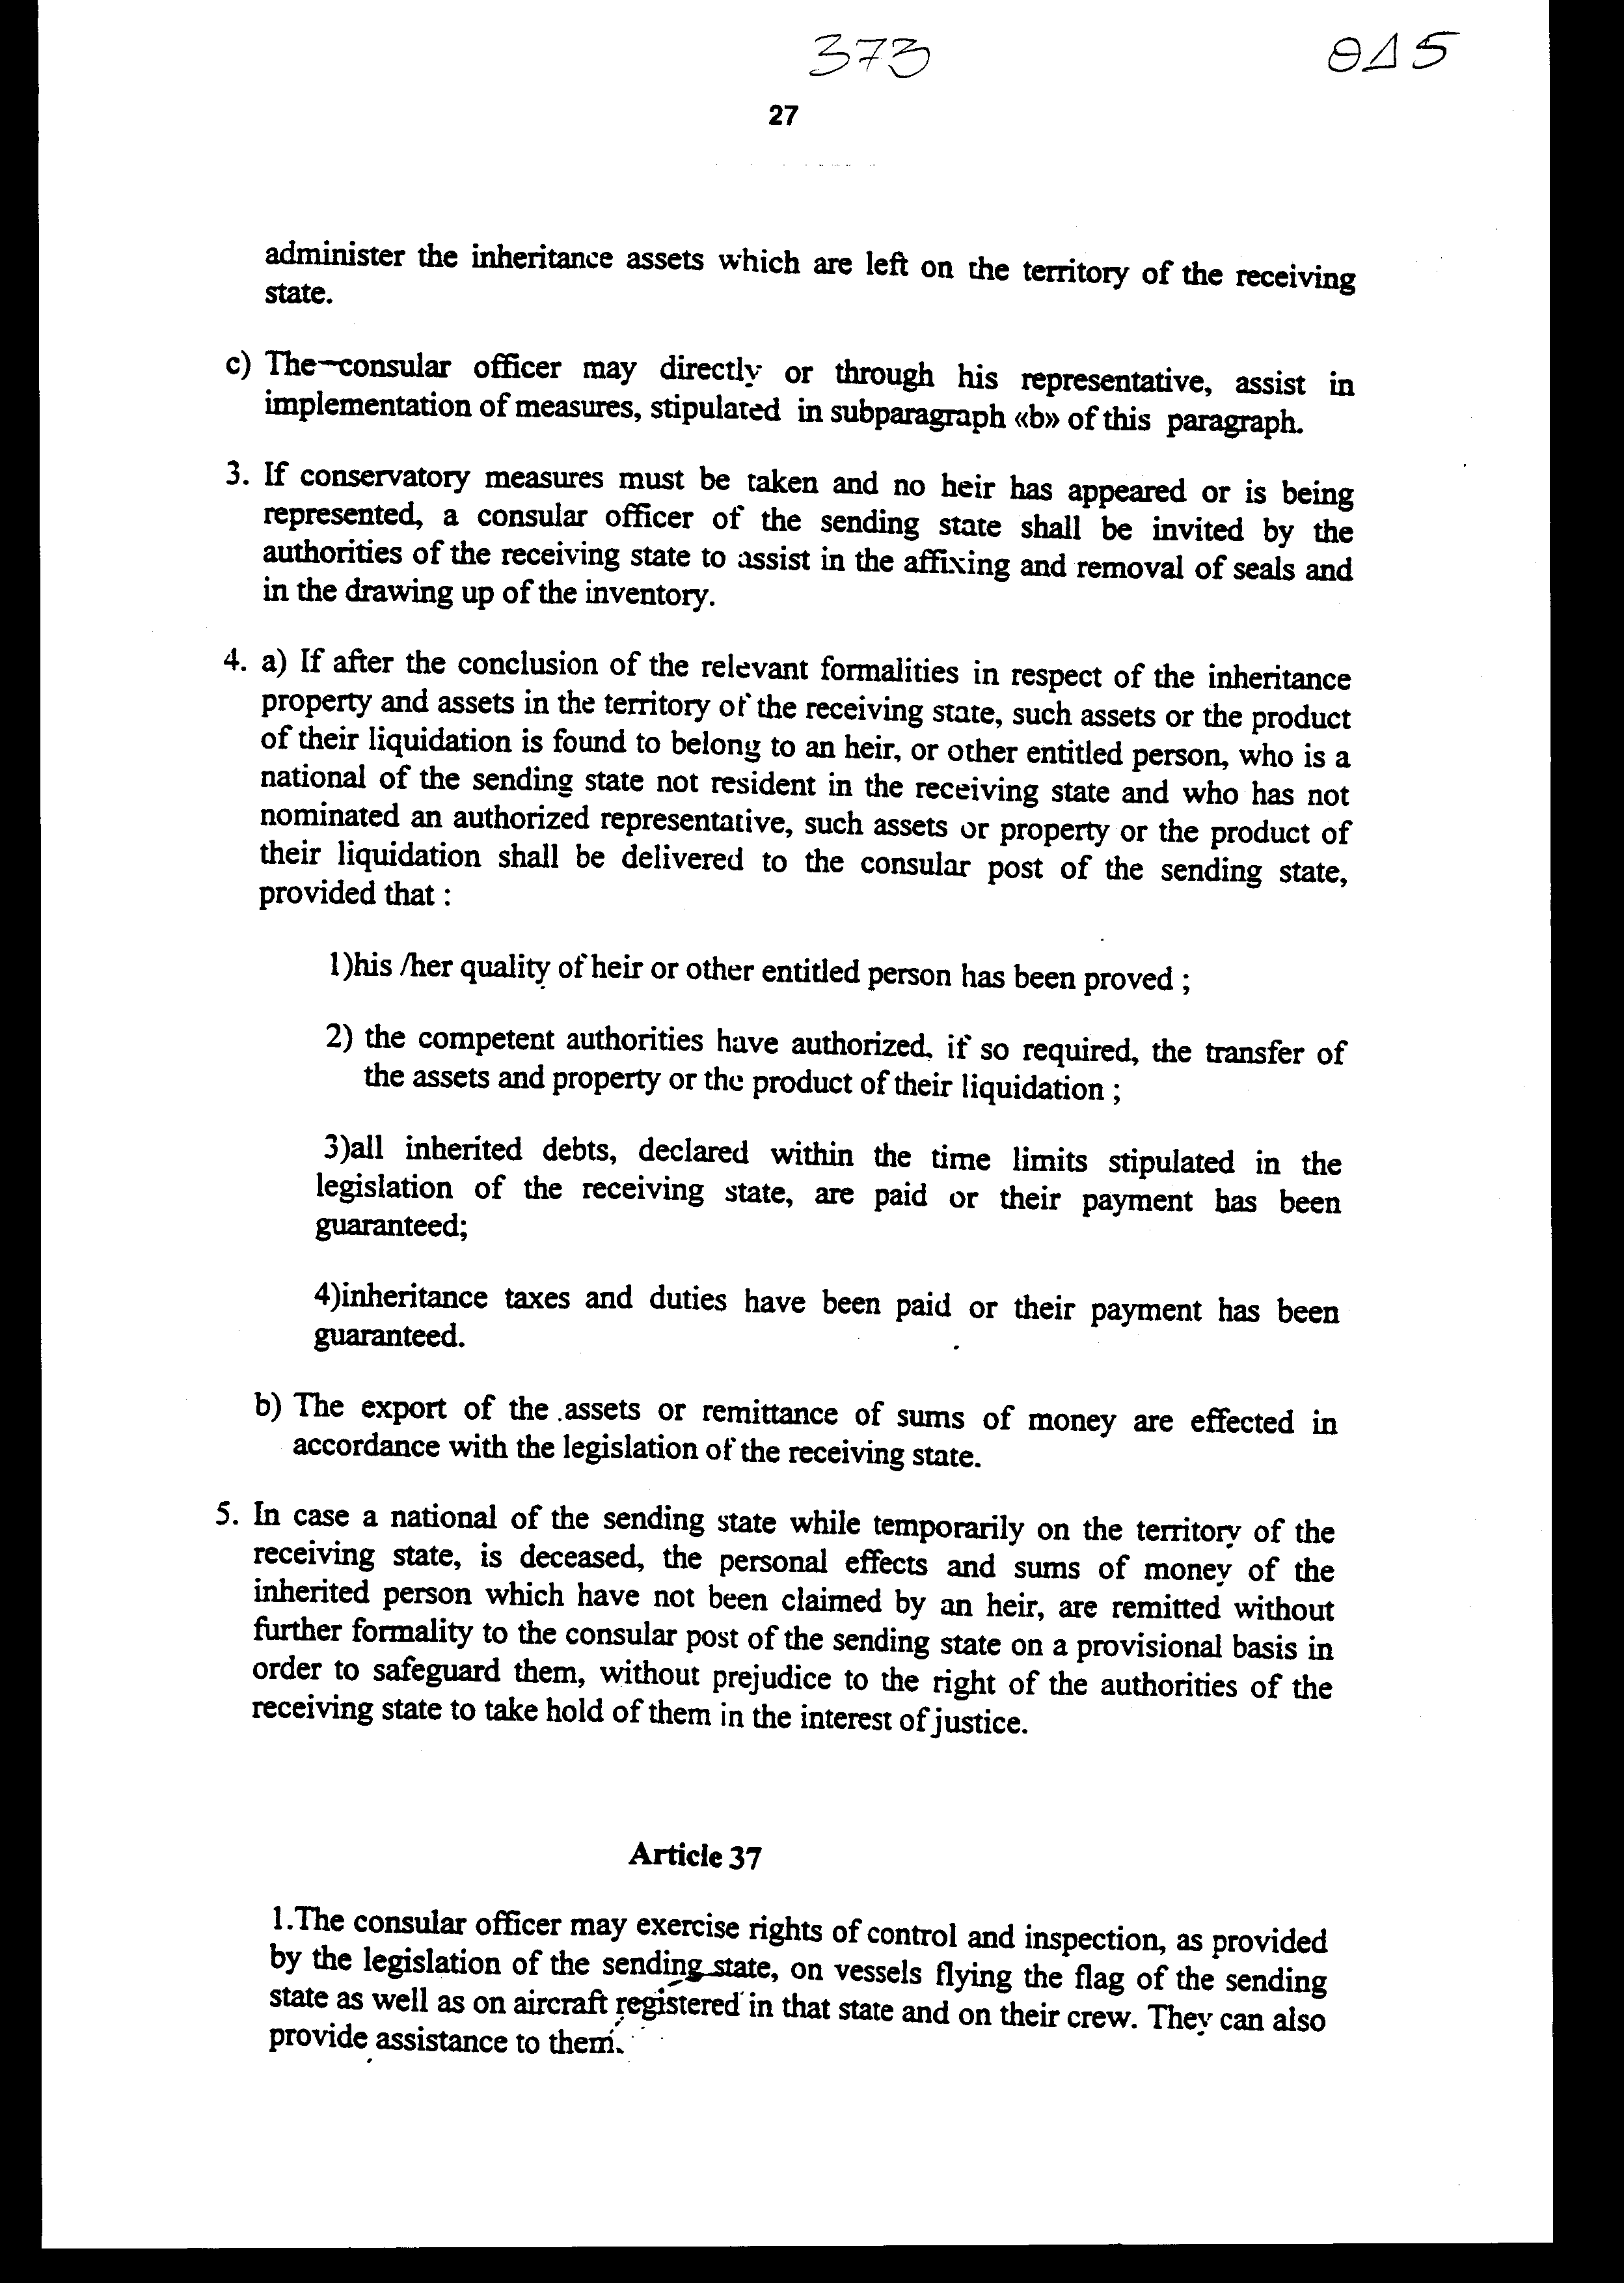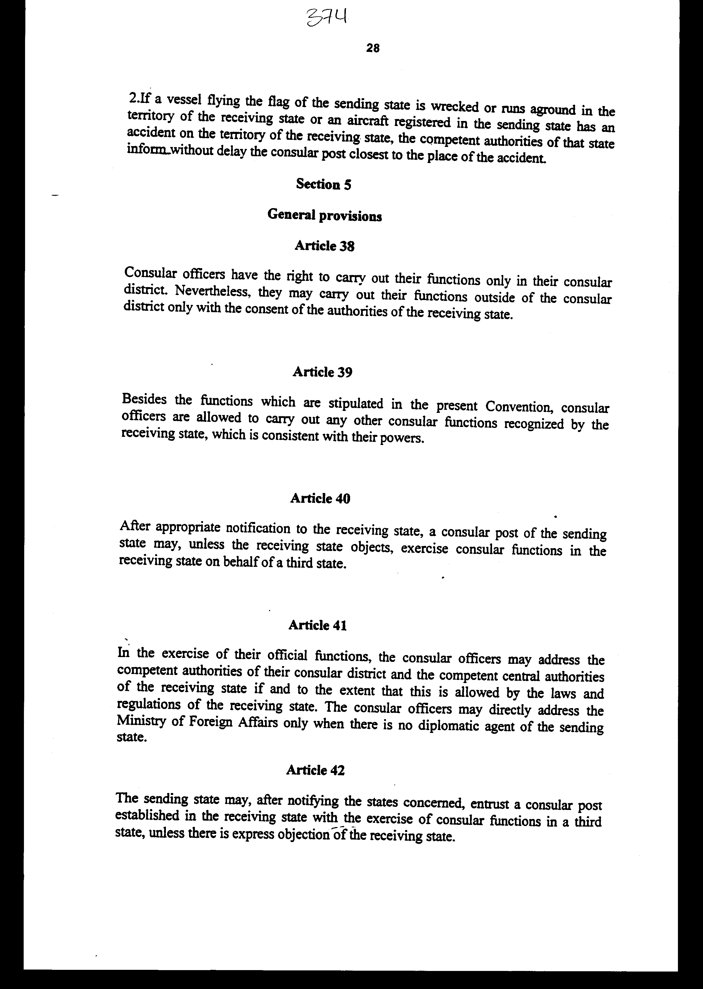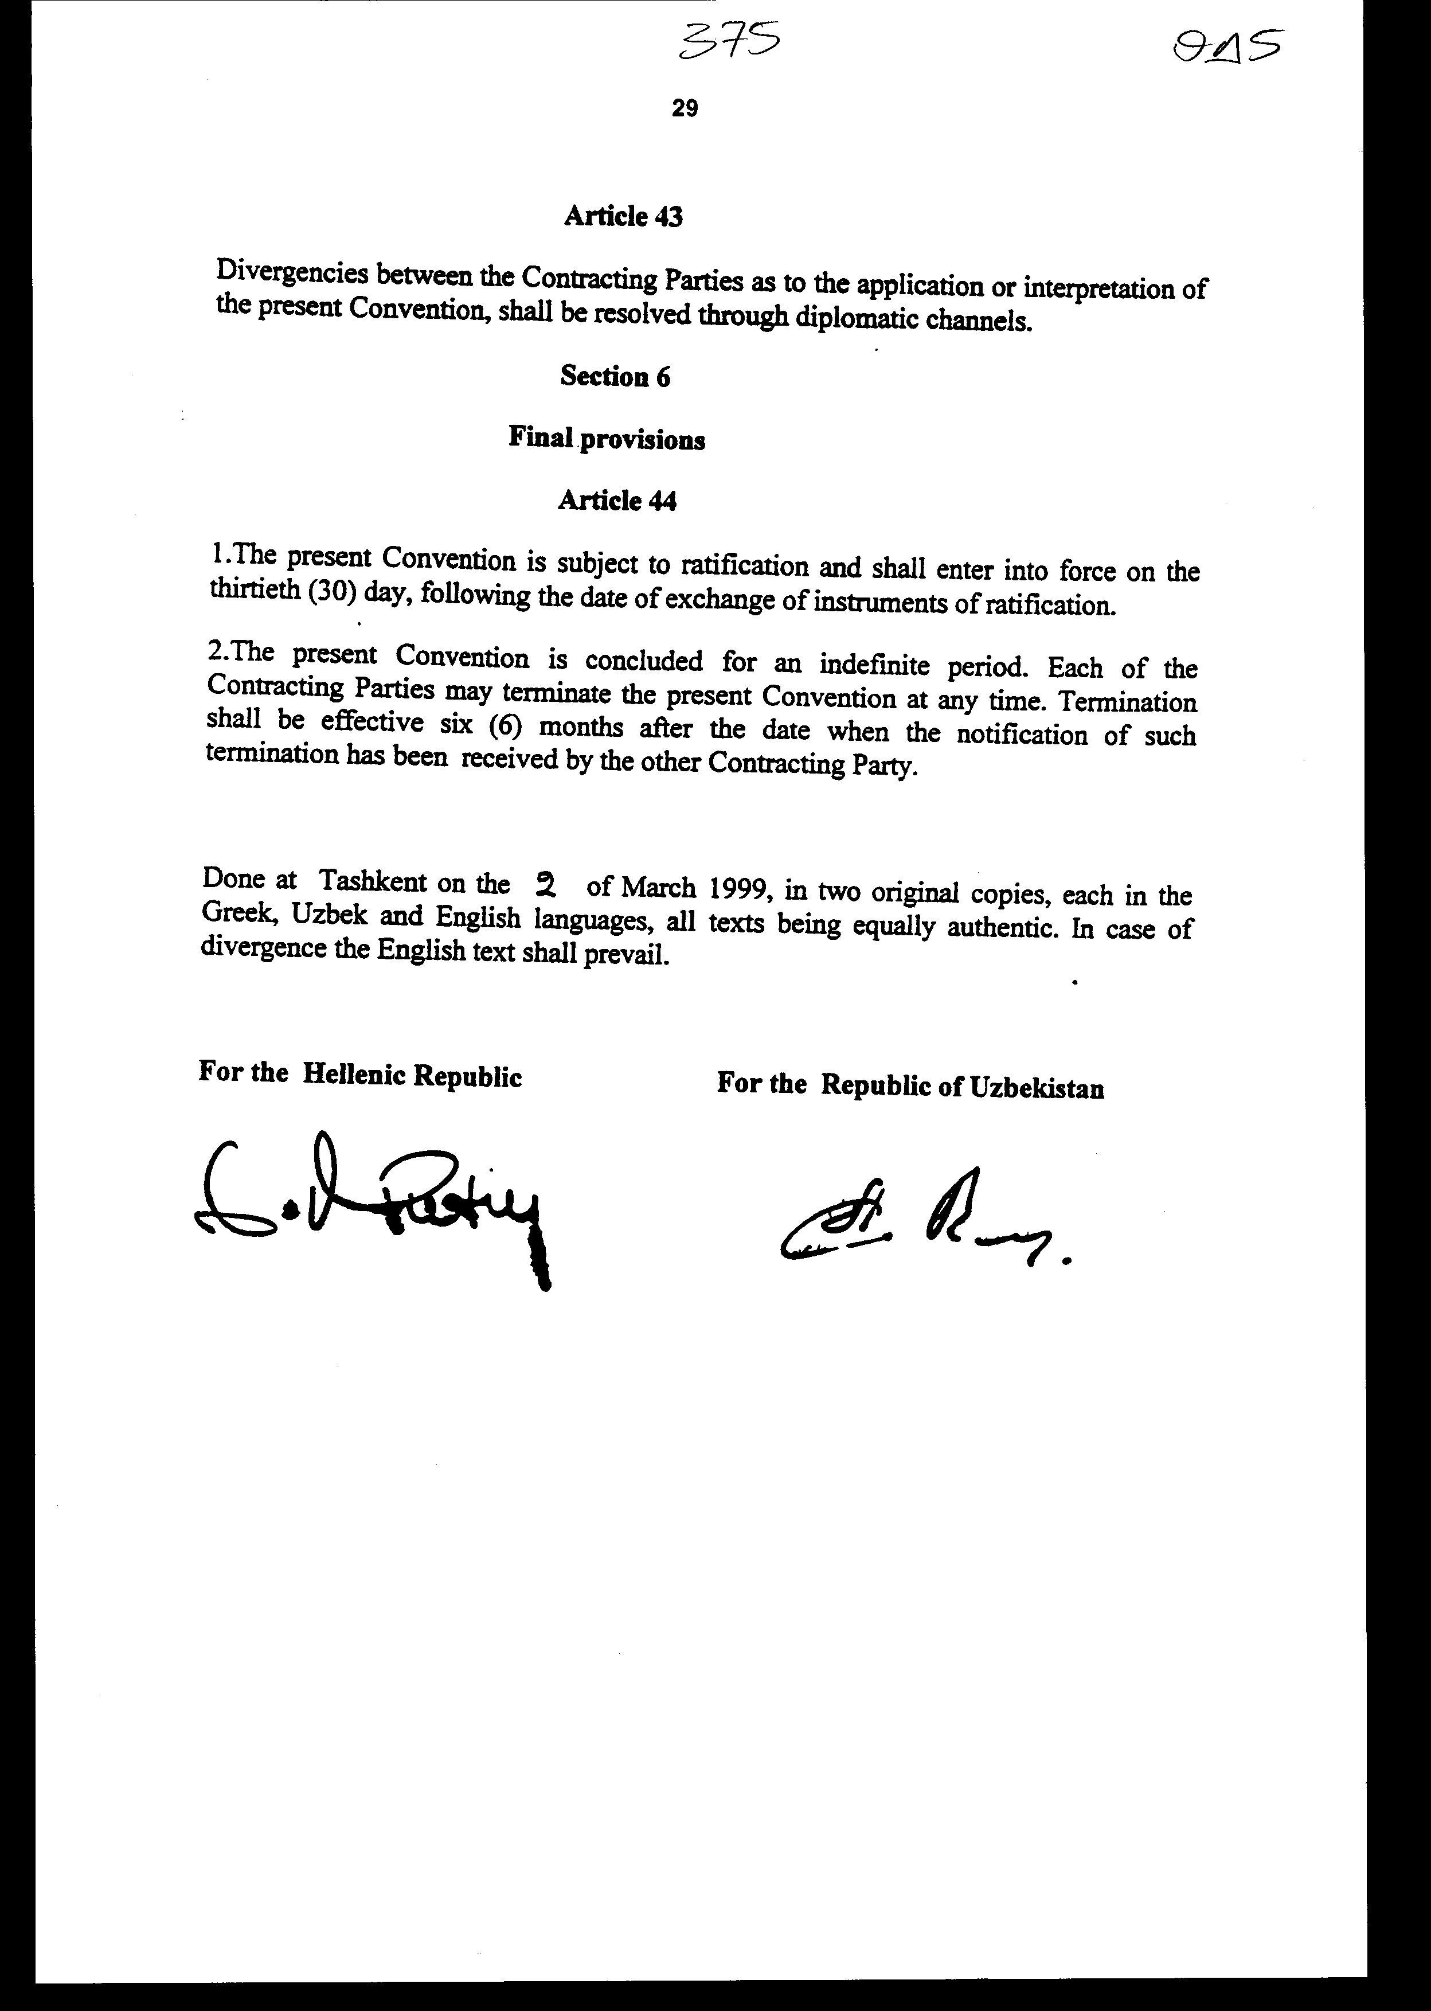
Άρθρο δεύτερο
Η ισχύς του παρόντος νόμου αρχίζει από τη δημοσίευση του στην Εφημερίδα της Κυβερνήσεως και της Σύμβασης που κυρώνεται από την πλήρωση των προϋποθέσεων του άρθρου 44 παρ. 1 αυτής.

Αθήνα,………2000
Ο ΠΡΟΕΔΡΟΣ ΤΗΣ ΒΟΥΛΗΣ
ΑΠΟΣΤΟΛΟΣ ΧΡ. ΚΑΚΛΑΜΑΝΗΣ

Ο ΓΕΝΙΚΟΣ ΓΡΑΜΜΑΤΕΑΣ ΤΗΣ ΒΟΥΛΗΣ Ο ΠΡΟΪΣΤΑΜΕΝΟΣ ΤΗΣ
ΔΙΕΥΘΥΝΣΗΣ
ΝΟΜΟΘΕΤΙΚΟΥ ΕΡΓΟΥ
α.α.
ΠΑΝΑΓΙΩΤΗΣ Θ. ΤΖΩΡΤΖΟΠΟΥΛΟΣ ΙΩΑΝΝΗΣ ΖΩΓΡΑΦΟΣ

